МИНИСТЕРСТВО ОБРАЗОВАНИЯ РЕСПУБЛИКИ БЕЛАРУСЬ  
Учреждение образования «БЕЛОРУССКИЙ ГОСУДАРСТВЕННЫЙ   
ТЕХНОЛОГИЧЕСКИЙ УНИВЕРСИТЕТ»

Факультет Информационных технологий

Кафедра Информационных систем и технологий

Специальность 1-98 01 03 «Программное обеспечение информационной безопасности мобильных систем»

**ПОЯСНИТЕЛЬНАЯ ЗАПИСКА КУРСОВОГО ПРОЕКТА**

по дисциплине «Базы данных»

Тема «Реализация базы данных сети кинотеатров»

**Исполнитель**

студент 2 курса 7 группы ________________ Лагун А. И.

подпись, дата

**Руководитель**

Доцент ________________ Блинова Е. А.

должность, учен. степень, ученое звание подпись, дата

Допущен к защите ________________________________ _________________

________________________________ _________________

дата, подпись

Курсовой проект защищен с оценкой

Руководитель _________________ _____________ Блинова Е. А.

подпись дата инициалы и фамилия

**Содержание**

Введение 5

1. Постановка задачи и анализ требований 6

1.1 Цели и задачи проекта 6

1.2 Аналитический обзор аналогов 7

1.2.1 Аналог «Skyline». 7

1.2.2 Аналог «mooon». 9

1.3 Разработка функциональных требований, определение вариантов использования 9

1.4 Вывод по разделу 10

2. Проектирование и разработка базы данных 11

2.1 Диаграммы UML, взаимосвязь всех компонентов 11

2.2 Роли и пользователи 12

2.3 Привилегии. 12

2.4 Вывод по разделу. 13

3. Разработка необходимых объектов. 14

3.1 Описание информационных объектов и ограничений целостности. 14

3.1.1 Таблица INFO_FILMS 14

3.1.2 Таблица RATINGS 14

3.1.3 Таблица ADMINISTRATORS 15

3.1.4 Таблица CUSTOMERS 15

3.1.5 Таблица THEATERS 15

3.1.6 Таблица HALLS 15

3.1.7 Таблица TIMETABLE 16

3.1.8 Таблица ORDERS 16

3.1.9 Таблица ORD_DET 16

3.1.10 Таблица TICKETS 16

3.1.11 Таблица HISTORY 17

3.2 Процедуры. 17

3.3 Функции 18

3.4 Триггеры 20

3.5 Представление 21

3.6 Вывод 21

4. Описание процедур экспорта и импорта. 22

4.1 Процедура экспорта данных 22

4.2 Процедура импорта данных 23

4.3 Вывод 24

5. Тестирование производительности базы данных. 25

5.1 Тестирование производительности по таблице TICKETS. 25

5.2 Создание индекса 27

5.3 Вывод. 28

6. Описание технологии и ее применение в базе данных 29

6.1 Технология Full Text Search 29

6.2 Вывод 30

7. Сценарий использования. 31

7.1 Сценария использования для управляющего. 31

7.2 Вывод 32

Заключение 33

Приложение А 35

Приложение Б 39

Приложение В 65

Введение

Целью данной работы являлась разработка реляционной базы данных для сети кинотеатров с определенным функционалом. База данных предназначена для обеспечения доступа клиентов к совершению покупок и управлению данными.

Написание базы данных для сети кинотеатров остается актуальным и востребованным в настоящее время из-за нескольких причин. Во-первых, такая база данных позволяет эффективно управлять информацией о фильмах, сеансах, билетах и покупателях, облегчая процессы поиска и продажи билетов. Во-вторых, разработка базы данных автоматизирует множество операций, таких как поиск билетов, учет проданных билетов, расчеты стоимости. Это повышает эффективность работы персонала и улучшает общий опыт клиентов. Кроме того, база данных может быть интегрирована с другими системами, что позволяет обеспечить единый и согласованный доступ к информации.

База данных — это организованная структура, предназначенная для хранения информации, систематизированная таким образом, чтобы эти материалы могли быть найдены и обработаны с помощью электронной вычислительной машины. Реляционная база данных — база данных, основанная на реляционной модели данных. В качестве СУБД для базы данных была выбрана PostgreSQL, благодаря ее высокой производительности и надежности.

Для реализации доступа к функционалу базы данных будет написан скрипт, использующий вызовы соответствующих функций. Скрипт будет обеспечивать взаимодействие с базой данных PostgreSQL, и его функциональность будет соответствовать требованиям, определенным заранее.

В основной части будут затронуты все аспекты разработки проекта и обоснованы некоторые технические приёмы, к которым приходилось прибегнуть, с целью реализации работы веб-сервера с базой данных.

Для повышения комфорта использования пользователями приложения в моем курсовом проекте используется технология применения Full Text Search-технологий СУБД в реляционной базе данных.

В пояснительной записке вы сможете найти краткую информацию о похожих продуктах, архитектуре, реализации проекта, руководстве пользователя.

# **1. Постановка задачи и анализ требований**

1.1 Цели и задачи проекта

Целью данного курсового проекта является создание базы данных для сети кинотеатров.

Задача проекта: создание структуры базы данных, включая таблицы для хранения информации о кинотеатрах, фильмах, сеансах, билетах и продажах. Реализация процедур и функций для управления данными, включая добавление, обновление, удаление и извлечение информации. Создание пользовательских ролей и привилегий для различных уровней доступа к данным (для покупателя, администратора, управляющего сетью).

Функционально должны быть выполнены следующие задачи:

* Возможность поиска билетов на киносеанс по различным параметрам, таким как название, стоимость, дата показа, жанр, наличие нужного количества доступных билетов, возможность сортировки фильмов по рейтингу. Реализовать механизм внесения изменений в список, таких как добавление, изменение и удаление сеансов;
* Определение трёх ролей: управляющий сетью кинотеатров, администратор, покупатель;
* Управляющий сетью кинотеатров может изменять список фильмов в прокате, регулировать цену билета на сеанс, добавлять, удалять администраторов;
* Администратор может добавлять данные о покупателях, рассчитывать итоговую стоимость набора билетов, отмечать количество проданных билетов, изменять количество доступных билетов, отмечать время и дату покупки;
* Покупатель может просматривать количество доступных билетов, их стоимость, покупать, возвращать билеты, ставить оценку на фильм.

Должны быть выполнены следующие требования:

* база данных должна быть спроектирована в СУБД PostgreSQL.
* доступ к данным должен осуществляться только через соответствующие процедуры;
* должен быть проведен импорт данных из XML файлов, экспорт данных в формат XML;
* необходимо протестировать производительность базы данных (на таблицах, содержащих не менее 100 000 строк) и внести изменения в структуру в случае необходимости.

Применить технологию базы данных согласно выбранной теме: подробно описать применяемые системные пакеты, утилиты или технологии; показать применение указанной технологии в базе данных.

Следует разработать три уровня доступа: управляющий, администратор, покупатель. Управляющий сетью кинотеатров может изменять список фильмов в прокате, регулировать цену билета на сеанс, добавлять, удалять администраторов. Администратор может добавлять данные о покупателях, рассчитывать итоговую стоимость набора билетов, отмечать количество проданных билетов, изменять количество доступных билетов, отмечать время и дату покупки. Покупатель может просматривать количество доступных билетов на фильм по различным параметрам, их стоимость, покупать, возвращать билеты, ставить оценку на фильм.

1.2 Аналитический обзор аналогов

Немаловажным этапом в разработке программного продукта является аналитический обзор прототипов и литературных источников.

На сегодняшний день можно встретить достаточно большое количество Web-решений, разработанных для сетей кинотеатров, но довольно малое количество десктопных программ, имеющих интуитивно понятный интерфейс. Были рассмотрены несколько программ-аналогов:

* «Skyline»;
* «mooon».



1.2.1 Аналог «Skyline».

«Skyline» [1] — веб-сайт, предоставляющий пользователям информацию о кинотеатрах, сеансах и позволяющий клиенту выполнять манипуляции с билетами. «Skyline» включает в себя ряд баз данных, которые хранят информацию о различных аспектах, эти данные можно логически разбить на блоки - таблицы. Вот некоторые из них:

Таблица "Кинотеатры": содержит информацию о кинотеатрах данной сети, такую как название, адрес, время работы, количество залов и фотографии.

Таблица "Залы": хранит информацию о залах, находящихся в различных кинотеатрах, их вместимости, лучших местах.

Таблица "Каталог фильмов": содержит информацию о всех фильмах в каталоге, включая их название, описание, рейтинг, жанр.

Таблица "Администраторы": содержит информацию об администраторах, которые управляют различными аспектами работы сети.

Таблица "Клиенты": содержит информацию о клиентах, включая их персональные данные, контактную информацию, историю покупок.

Таблица "Сеансы": содержит информацию о времени показа фильма, названии фильма, доступных билетах.

В сети кинотеатров данные хранятся в различных таблицах и в различных форматах, включая структурированные таблицы, текстовые файлы, аудио- и видеозаписи, фотографии и прочие форматы. Для доступа к базе данных используются специализированные программные интерфейсы и приложения, которые обеспечивают управление и обработку информации на различных этапах работы кинотеатров.

Интерфейс «Skyline» представлен на рисунке 1.1.

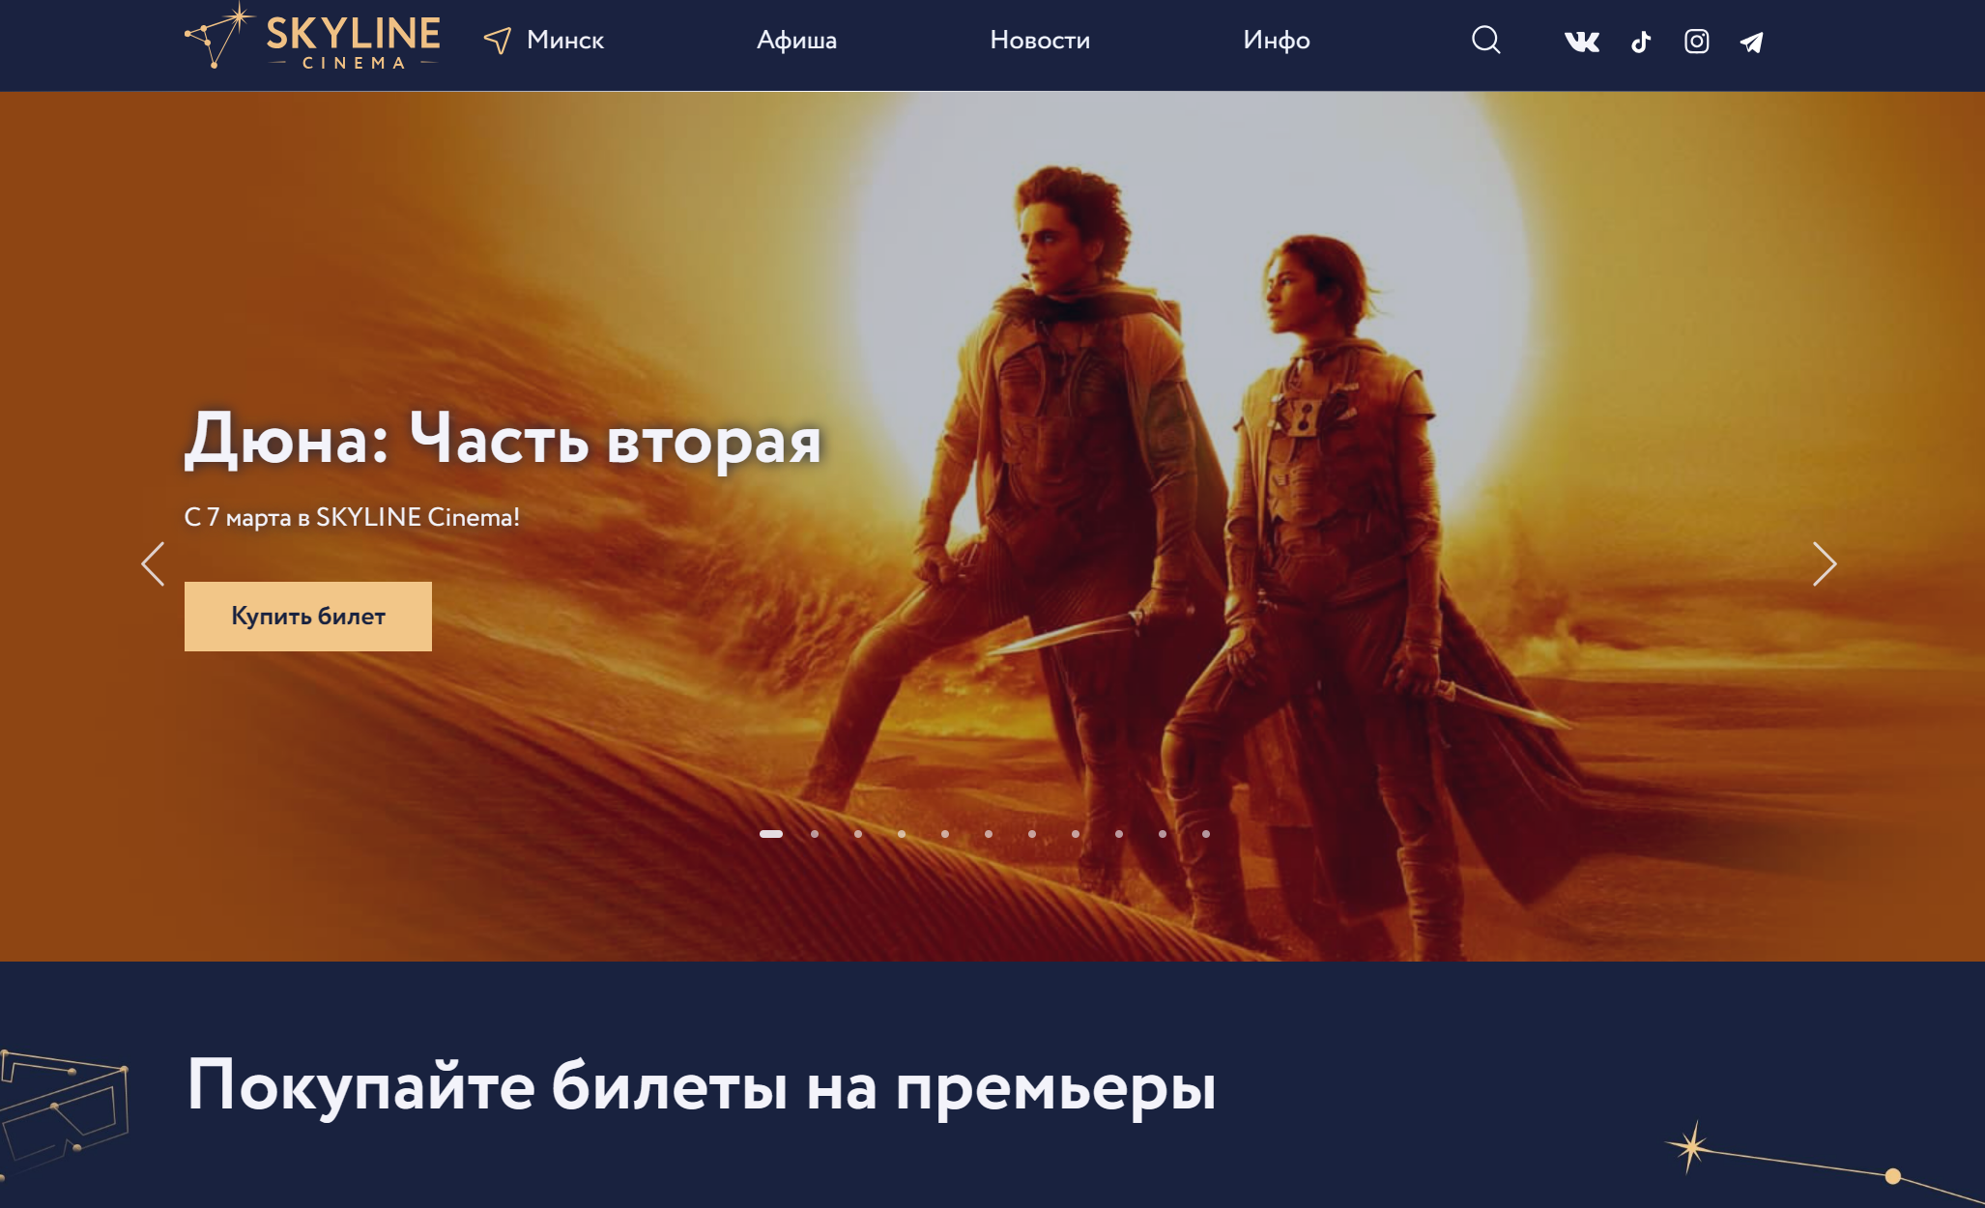

Рисунок 1.1 − Интерфейс «Skyline»

Каждый фильм на данным сайте содержит всю необходимую информацию, однако не содержит сведения о рейтинге. Соответственно фильтрация фильмов по рейтингу отсутствует.

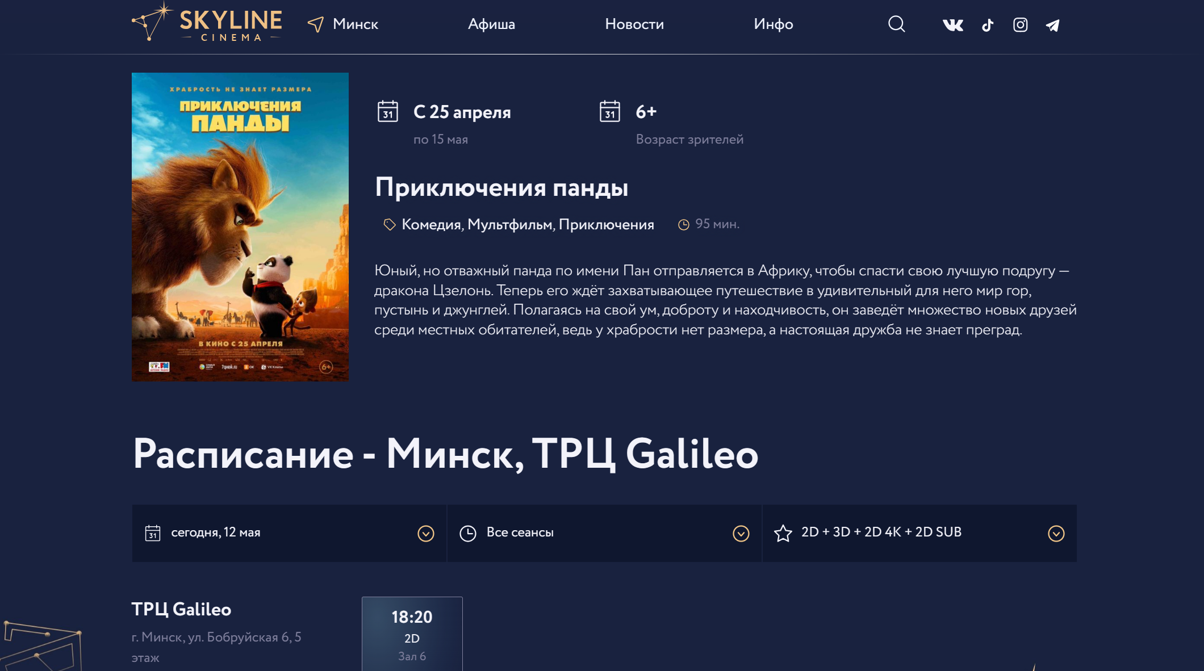

Рисунок 1.2 − Информация о фильме на сайте «Skyline»

Как и в случае любого подобного сайта, сеть кинотеатров также имеет некоторые недостатки. Один из таких недостатков может быть связан с отсутствием фильтрации фильмов по рейтингу, так же как и оценкой самого фильма. Некоторые пользователи могут столкнуться с проблемами при отображении медиа файлов. Например, возможны ошибки отображения видеороликов в каталоге.

1.2.2 Аналог «mooon».

Еще одним аналогом выбран веб-сервис «mooon» [2], который показан на рисунке 1.2. Продукт «mooon» — веб-сервис, позволяющий покупать билеты, просматривать информацию о кинотеатрах сети, сеансах.

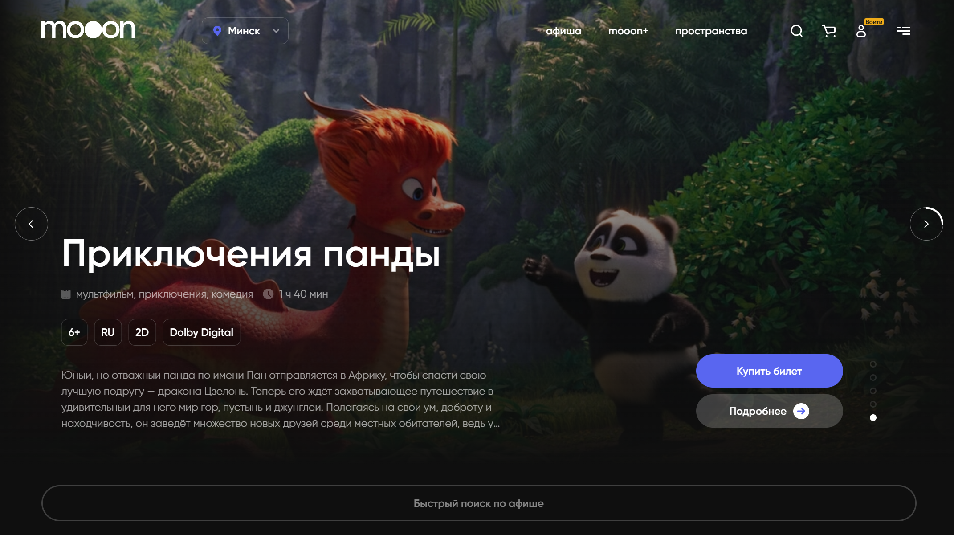

Рисунок 1.3 – Сайт «mooon»

Из минусов, можно отметить, также проблему отображения медиа файлов.

Плюсом данного аналога является предоставление обширной информации о кинопространстве и простота взаимодействия пользователя с сайтом для достижения нужной цели.

1.3 Разработка функциональных требований, определение вариантов использования

Функционально должны быть выполнены следующие задачи:

* Возможность поиска билетов на киносеанс по различным параметрам, таким как название, стоимость, дата показа, жанр, наличие нужного количества доступных билетов, возможность сортировки фильмов по рейтингу. Реализовать механизм внесения изменений в список, таких как добавление, изменение и удаление сеансов
* Определение трёх ролей: управляющий сетью кинотеатров, администратор, покупатель.
* Управляющий сетью кинотеатров может изменять список фильмов в прокате, регулировать цену билета на сеанс, добавлять, удалять администраторов.
* Администратор может добавлять данные о покупателях, рассчитывать итоговую стоимость набора билетов, отмечать количество проданных билетов, изменять количество доступных билетов, отмечать время и дату покупки.
* Покупатель может просматривать количество доступных билетов, их стоимость, покупать, возвращать билеты, ставить оценку на фильм.

В ходе изучения требований было выявлено, что база данных сети кинотеатров должна включать информацию о кинотеатрах, залах, фильмах, сеансах, билетах, заказах, покупателях, администраторах. Были определены следующие варианты использования:

* Хранение информации о фильмах, кинотеатрах, залах, сеансах, билетах, покупателях и администраторах.
* Просмотр информации о фильмах, сеансах и доступных на них билетах.
* Поиск нужных сеансов.
* Заказ и возврат билетов на сеанс.
* Отслеживание проданных билетов.
* Просмотр купленных пользователем билетов.
* Добавление покупателем оценки фильма.
* Добавление, обновление и удаление информации о фильмах, сеансах.
* Добавление и удаление администраторов из базы данных.

1.4 Вывод по разделу

В данном разделе были проведены исследования аналогичных решений, проанализированы их достоинства и недостатки, а также разработаны функциональные требования и была поставлена задача курсового проекта. Все, описанное в этом разделе, важно для создания высококачественного продукта.

# **2. Проектирование и разработка базы данных**

2.1 Диаграммы UML, взаимосвязь всех компонентов

В данной схеме представлены варианты взаимодействия с базой данных.

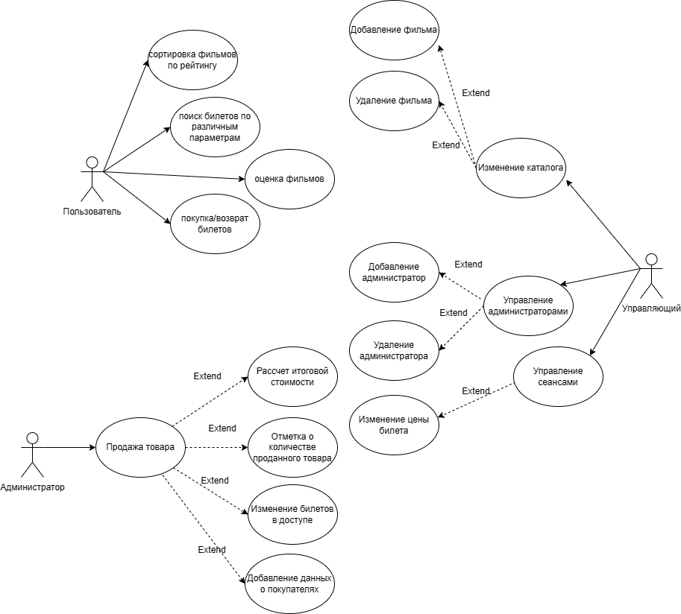

Рисунок 2.1 – Диаграмма использования

В возможности администратора входит:

* Расчет итоговой стоимости;
* Отметка о количестве проданных билетов;
* Изменение билетов в доступе;
* Добавление данных о покупателях.

В возможности пользователя входит:

* Поиск билетов по различным параметрам;
* Сортировка фильмов по рейтингу;
* Оценка фильма;
* Покупка/возврат билетов.

В возможности управляющего входит:

* Изменение фильмов в каталоге;
* Регулирование цены билета на сеанс;
* Добавлять/удалять администраторов.

2.2 Роли и пользователи

Роль — это поименованный набор привилегий. Роли нужны для упрощения процесса управления доступом и безопасности в базе данных.

Пользователь — это учетная запись, которая позволяет конкретному человеку или приложению получать доступ к базе данных. Присвоение пользователю ролей и профилей безопасности позволяет определить его права доступа и ограничения при работе с базой данных. Присвоение ролей и профилей пользователям позволяет управлять доступом к базе данных и обеспечить ее безопасность.

При выполнении команды CREATE USER в PostgreSQL создается пользователь базы данных, и автоматически создается роль с тем же названием. В PostgreSQL пользователь и роль совпадают по имени и используются взаимозаменяемо.

Пример создания роли и пользователя приведено на листинге 2.1.

|  |
| --- |
| create user manager with password 'qwerty' |

Листинг 2.1 – Создание роли «Управляющий»

Были разработаны следующие роли:

* Программист;
* Управляющий сетью;
* Администратор;
* Покупатель.

2.3 Привилегии.

Привилегии, выдаваемые пользователям, определяют, какие действия могут быть выполнены в отношении определенных объектов базы данных (например, таблиц, представлений и т.д.) и контролируют доступ пользователей к этим объектам. Таким образом, выдача привилегий ролям позволяет определить права доступа на уровне пользователей, что упрощает управление безопасностью и снижает риски нарушения безопасности базы данных.

Предоставление привилегий пользователям представлено на листинге 2.2.

grant execute on procedure add_administrator to manager;

grant execute on procedure add_movie_to_catalog to manager;

grant execute on procedure delete_admin to manager;

grant execute on procedure delete_movie_from_catalog to manager;

grant execute on procedure update_hall_def_price to manager;

grant execute on procedure exportcountticketsfromtheatertoxml to manager;

grant execute on procedure generate_timetable to manager;

grant execute on procedure importfilmsfromxml to manager;

grant execute on procedure update_timetable_entry to manager;

Листинг 2.2 – Предоставление привилегий

2.4 Вывод по разделу.

В данном разделе были представлены схема вариантов взаимодействия с базой данных, создание ролей и пользователей, а также предоставление пользователям привилегий.

# **3. Разработка необходимых объектов.**

3.1 Описание информационных объектов и ограничений целостности.

Схема базы данных ограничения целостности, связи и поля представлены на рисунке 3.1.

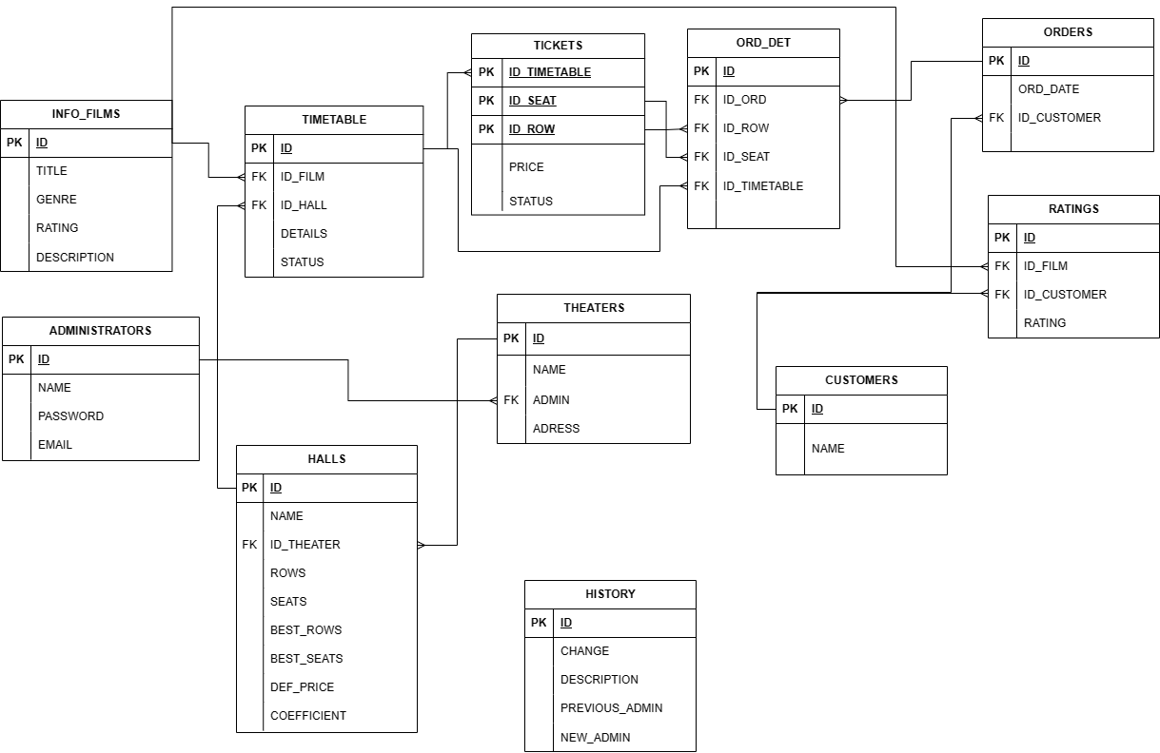

Рисунок 3.1 – Схема БД проекта

База данных была разработана на основе 11 таблиц.

3.1.1 Таблица INFO_FILMS

В состав таблицы INFO_FILMS входят следующие столбцы:

* + id_film. Уникальный идентификатор фильма (SERIAL PRIMARY KEY)
  + title: Название фильма (VARCHAR(255), NOT NULL)
  + genre: Жанр фильма (VARCHAR(255), NOT NULL)
  + rating: Рейтинг фильма (FLOAT, NOT NULL)
  + description: Описание фильма (VARCHAR(2000))

3.1.2 Таблица RATINGS

В состав таблицы RATINGS входят следующие столбцы:

* + id_rating: Уникальный идентификатор рейтинга (SERIAL PRIMARY KEY)
  + id_film: Идентификатор фильма (INTEGER, FOREIGN KEY REFERENCES info_films(id_film))
  + id_customer: Идентификатор покупателя (INTEGER, FOREIGN KEY REFERENCES customers(id_customer))
  + rating: Оценка фильма (FLOAT, NOT NULL)

3.1.3 Таблица ADMINISTRATORS

В состав таблицы ADMINISTRATORS входят следующие столбцы:

* + id_admin: Уникальный идентификатор администратора (SERIAL PRIMARY KEY)
  + name: Имя администратора (VARCHAR(255), NOT NULL)
  + password: Пароль администратора (VARCHAR(255), NOT NULL)
  + email: Электронная почта администратора (VARCHAR(255))

3.1.4 Таблица CUSTOMERS

В состав таблицы CUSTOMERS входят следующие столбцы:

* + id_customer: Уникальный идентификатор покупателя (SERIAL PRIMARY KEY)
  + name: Имя покупателя (VARCHAR(255), NOT NULL)

3.1.5 Таблица THEATERS

В состав таблицы THEATERS входят следующие столбцы:

* + id_theater: Уникальный идентификатор кинотеатра (SERIAL PRIMARY KEY)
  + name: Название кинотеатра (VARCHAR(255), NOT NULL)
  + address: Адрес кинотеатра (VARCHAR(255), NOT NULL)
  + admin: Идентификатор администратора кинотеатра (INTEGER, FOREIGN KEY REFERENCES administrators(id_admin))

3.1.6 Таблица HALLS

В состав таблицы HALLS входят следующие столбцы:

* + id_hall: Уникальный идентификатор зала (SERIAL PRIMARY KEY)
  + id_theater: Идентификатор кинотеатра (INTEGER, FOREIGN KEY REFERENCES theaters(id_theater))
  + name: Название зала (VARCHAR(255), NOT NULL)
  + rows: Количество рядов в зале (INTEGER, NOT NULL)
  + seats: Количество мест в ряду (INTEGER, NOT NULL)
  + def_price: Цена по умолчанию (NUMERIC(10, 2), NOT NULL)
  + bestrows: Лучшие ряды (JSONB)
  + bestseats: Лучшие места (JSONB)
  + coefficient: Коэффициент, на который будет домнажаться цена по умолчанию (NUMERIC(10, 2), NOT NULL)

3.1.7 Таблица TIMETABLE

В состав таблицы TIMETABLE входят следующие столбцы:

* + id_timetable: Уникальный идентификатор расписания (SERIAL PRIMARY KEY)
  + id_film: Идентификатор фильма (INTEGER, FOREIGN KEY REFERENCES info_films(id_film))
  + id_hall: Идентификатор зала (INTEGER, FOREIGN KEY REFERENCES halls(id_hall))
  + details: Детали расписания (JSONB)
  + status: Статус расписания (VARCHAR(20))

3.1.8 Таблица ORDERS

В состав таблицы ORDERS входят следующие столбцы:

* + id_ord: Уникальный идентификатор заказа (SERIAL PRIMARY KEY)
  + ord_date: Дата заказа (TIMESTAMP without time zone)
  + id_customer: Идентификатор покупателя (INTEGER, FOREIGN KEY REFERENCES customers(id_customer))

3.1.9 Таблица ORD_DET

В состав таблицы ORD_DET входят следующие столбцы:

* + id_ord_det: Уникальный идентификатор деталей заказа (SERIAL PRIMARY KEY)
  + id_ord: Идентификатор заказа (INTEGER, FOREIGN KEY REFERENCES orders(id_ord))
  + id_row: Идентификатор ряда (INTEGER)
  + id_seat: Идентификатор места (INTEGER)
  + id_timetable: Идентификатор расписания (INTEGER, FOREIGN KEY REFERENCES timetable(id_timetable))

3.1.10 Таблица TICKETS

В состав таблицы TICKETS входят следующие столбцы:

* id_row: Идентификатор ряда (SERIAL)
* id_seat: Идентификатор места (SERIAL)
* id_timetable: Идентификатор расписания (SERIAL, FOREIGN KEY REFERENCES timetable(id_timetable))
* price: Цена билета (NUMERIC(10, 2))
* status: Статус билета (INTEGER, CHECK (status IN (0, 1)))

3.1.11 Таблица HISTORY

В состав таблицы HISTORY входят следующие столбцы:

* id_change: Уникальный идентификатор изменения.
* change_date: Дата и время изменения.
* description: Описание изменения.
* previous_admin: Имя предыдущего администратора, совершившего изменение.
* new_admin: Имя нового администратора, получившего права после изменения.

3.2 Процедуры.

Процедуры в базе данных являются именованными блоками кода, написанными на языке PL/pgSQL и предназначены для группировки и переиспользования кода, который может быть вызван несколько раз. Они представляют собой структуру, которая может содержать в себе различные типы операторов, такие как SQL-запросы, циклы, условные операторы, переменные и другие элементы.

Процедуры в базе данных могут быть использованы для выполнения различных задач, таких как обновление, удаление или выборка данных, а также для обработки данных внутри базы данных. Они могут быть вызваны из других процедур, функций, триггеров или приложений, что позволяет уменьшить нагрузку на сеть при обращении к базе данных.

Кроме того, процедуры могут содержать в себе параметры, которые могут быть переданы в качестве аргументов при вызове процедуры. Это позволяет создавать более гибкие и универсальные процедуры, которые могут быть использованы для выполнения различных задач с разными наборами данных.

Были разработаны следующие процедуры:

* generate_timetable. Процедура для добавления сеанса
* delete_movie_from_timetable. Процедура удаления сеанса
* update_timetable_entry. Процедура изменения существующего сеанса
* add_movie_to_catalog. Процедура добавления фильма в каталог
* delete_movie_from_catalog. Процедура удаления фильма из каталога
* add_administrator. Процедура добавления администратора
* delete_admin. Процедура удаления администратора
* update_hall_def_price. Процедура изменения цены билета на сеанс
* add_rating_by_title. Процедура добавления рейтинга на фильм
* buy_ticket. Процедура покупки билета на сеанс
* return_ticket. Процедура возврата билета на сеанс
* cancel_ticket. Процедура для изменения количества доступных билетов на сеанс
* ExportCountTicketsFromTheaterToXML. Процедура для экспорта данных в XML-файл
* ImportFilmsFromXML. Процедура для импорта данных из XML-файла

|  |
| --- |
| CREATE OR REPLACE PROCEDURE add_administrator(  admin_name VARCHAR(255),  admin_password VARCHAR(255),  admin_email VARCHAR(255)  )SECURITY DEFINER  AS $$  BEGIN  IF EXISTS (SELECT 1 FROM administrators WHERE name = admin_name) THEN  RAISE EXCEPTION 'Администратор с именем "%s" уже существует.', admin_name;  END IF;    IF EXISTS (SELECT 1 FROM administrators WHERE email = admin_email) THEN  RAISE EXCEPTION 'Администратор с почтой "%s" уже существует.', admin_email;  END IF;  INSERT INTO administrators (name, password, email) VALUES (admin_name, admin_password, admin_email);  RAISE NOTICE 'Администратор "%s" успешно добавлен.', admin_name;  END;  $$ LANGUAGE plpgsql; |

Листинг 3.1 – Пример создания процедуры для добавления администратора

3.3 Функции

Функции являются объектами базы данных, которые позволяют выполнять определенные действия на стороне сервера базы данных. Функции могут использоваться для выполнения различных задач, таких как обработка данных, преобразование данных, агрегация данных и т. д.

Функции, разработанные в рамках курсового проекта:

* generate_tickets. Генерация билетов на сеанс;
* delete_related_tickets. Удаление связанных с сеансом билетов;
* update_tickets_on_timetable_update. Изменение билетов на сеанс при изменении сеанса;
* search_tickets_by_movie_title. Поиск билетов по названию фильма;
* search_tickets_by_session_date. Поиск билетов по дате показа фильма;
* search_tickets_by_genre. Поиск билетов по жанру фильма;
* sort_films_by_rating. Сортировка фильмов по рейтингу;
* find_tickets_by_quantity. Поиск билетов по количеству доступных;
* get_available_tickets_summary. Просмотр количества доступных билетов на фильм;
* get_tickets_info. Просмотр стоимости билетов на фильмы;
* available_movie_tickets_price. Просмотр количества билетов по стоимости;
* update_average_rating. Обновление рейтинга фильма;
* get_tickets_sold_per_theater. Просмотр количества проданных билетов в каждом кинотеатре;
* get_user_ticket_purchases. Расчет итоговой стоимости набора билетов;
* add_customer. Добавление покупателя;
* get_theater_movie_tickets. Создание временной таблицы на основе представления и введенных дат для экспорта в XML-файл.

Пример функции songs_for_player, которая выводит все песни, представлена в листинге 3.3.

|  |
| --- |
| CREATE OR REPLACE FUNCTION find_tickets_by_quantity(num_tickets_needed INTEGER)  RETURNS TABLE (  movie_title VARCHAR(255),  film_genre VARCHAR(255),  film_rating FLOAT,  day DATE,  show_time TIME,  available_tickets BIGINT )  SECURITY DEFINER AS $$  BEGIN  RETURN QUERY  SELECT  f.title AS movie_title,  f.genre AS film_genre,  f.rating AS film_rating,  (t.details->>'date')::DATE AS day,  (t.details->>'time')::TIME AS show_time,  COUNT(*) AS available_tickets  FROM timetable t  INNER JOIN info_films f ON t.id_film = f.id_film  LEFT JOIN tickets ti ON t.id_timetable = ti.id_timetable  AND ti.status = 1  GROUP BY f.title, f.genre, f.rating, (t.details->>'date')::DATE, (t.details->>'time')::TIME  HAVING COUNT(*) >= num_tickets_needed;  END;  $$ LANGUAGE plpgsql; |

Листинг 3.2 – Пример создания функции для поиска билетов по количеству

3.4 Триггеры

Триггеры в PostgreSQL - это функции, которые автоматически вызываются при определенных событиях, происходящих в базе данных. Триггеры могут выполнять различные действия, например, проверять данные перед вставкой или изменением, обновлять связанные данные или записывать изменения в другие таблицы.

Триггеры, разработанные в рамках курсового проекта:

* generate_tickets_trigger. Триггер на добавление строк в таблицу TIMETABLE;
* delete_related_tickets_trigger. Триггер на удаление строк из таблицы TIMETABLE;
* update_tickets_trigger. Триггер на обновление данных в таблцие TIMETABLE;
* update_rating_trigger. Триггер на добавление строк в таблице RATINGS;

Пример создания триггера update_rating_trigger представлен в листинге 3.4.

|  |
| --- |
| CREATE OR REPLACE FUNCTION update_average_rating()  RETURNS TRIGGER AS $$  BEGIN  UPDATE info_films AS f  SET rating = (  SELECT AVG(rating)  FROM ratings  WHERE id_film = NEW.id_film  )  WHERE f.id_film = NEW.id_film;  RETURN NEW;  END;  $$ LANGUAGE plpgsql;  CREATE TRIGGER update_rating_trigger  AFTER INSERT ON ratings  FOR EACH ROW  EXECUTE FUNCTION update_average_rating(); |

Листинг 3.3 – Пример создания функции для добавления рейтинга

3.5 Представление

Представление – виртуальная таблица, которая основана на результатах выполнения запроса. Оно является логической оболочкой над одним или несколькими базовыми таблицами, обеспечивая удобный способ абстрагирования и доступа к данным.

Было разработано следующее представление:

* user_ticket_purchases. Представление, содержащее покупателей, дату покупки и итоговую стоимость набора билетов.

|  |
| --- |
| CREATE VIEW user_ticket_purchases AS  SELECT  c.name AS user_email,  o.ord_date AS purchase_date,  SUM(t.price) AS total_ticket_price  FROM  orders o  JOIN  ord_det od ON o.id_ord = od.id_ord  JOIN  tickets t ON od.id_row = t.id_row AND od.id_seat = t.id_seat AND od.id_timetable = t.id_timetable  JOIN  customers c ON o.id_customer = c.id_customer  GROUP BY  c.name, o.ord_date; |

Листинг 3.4 – Пример создания представления набора билетов покупателей

3.6 Вывод

В данном разделе была описана проектируемая база данных, все таблицы базы данных и ограничения целостности к строкам таблицы. Также была определена информация, которая будет хранится в таблицах. В рамках разработки модели базы данных были созданы следующие объекты:

11 таблиц, содержащих данные о фильмах, кинотеатрах, залах и др.

14 процедур для выполнения различных операций с данными, таких как добавление фильмов в каталог, добавление администраторов, покупка билетов и др.

14 функций для получения различной информации из базы данных, например, поиск билетов по различным параметрам, сортировка фильмов по рейтингу, добавление пользователей.

4 триггера для автоматического добавления, изменения и удаления данных в таблицах.

1. Описание процедур экспорта и импорта.

**4.1 Процедура экспорта данных**

XML — это формат, который хранит структурированную информацию и в основном используется для передачи данных между сервером и клиентом.

Часто возникает необходимость импортировать и экспортировать XML-файлы, в данной курсовой работе используются процедура ExportCountTicketsFromTheaterToXML() для экспорта. Процедура экспорта используются для временной таблицы temp_theater_movie_tickets, так как эта таблица является необходимой в базе данных. Создания процедуры можно посмотреть в листинге 4.1.

|  |
| --- |
| CREATE OR REPLACE PROCEDURE ExportCountTicketsFromTheaterToXML(  file_path TEXT  ) AS $$  DECLARE  xml_data TEXT := '<?xml version="1.0" encoding="UTF-8"?><TheatersTickets>';  theater_movie_ticket_rec RECORD;  BEGIN  FOR theater_movie_ticket_rec IN SELECT * FROM temp_theater_movie_tickets LOOP  xml_data := xml_data || '<theater_movie_ticket>';  xml_data := xml_data || '<theater_name>' || theater_movie_ticket_rec.theater_name || '</theater_name>';  xml_data := xml_data || '<movie_title>' || theater_movie_ticket_rec.movie_title || '</movie_title>';  xml_data := xml_data || '<total_tickets_sold>' || theater_movie_ticket_rec.total_tickets_sold || '</total_tickets_sold>';  xml_data := xml_data || '<from_date>' || theater_movie_ticket_rec.first_purchase_date || '</from_date>';  xml_data := xml_data || '<to_date>' || theater_movie_ticket_rec.last_purchase_date || '</to_date>';  xml_data := xml_data || '</theater_movie_ticket>';  END LOOP;  xml_data := xml_data || '</TheaterTickets>';  EXECUTE format('COPY (SELECT %L) TO %L', xml_data, file_path);  RAISE NOTICE 'Данные успешно загружены в XML файл: %', file_path;  EXCEPTION  WHEN OTHERS THEN  RAISE NOTICE 'Ошибка при экспортировке данных в XML: %', SQLERRM;  END;  $$ LANGUAGE plpgsql; |

Листинг 4.1 – Пример создания процедуры экспорта в xml файл

**4.2 Процедура импорта данных**

Также возникает необходимость импортировать XML-файлы в базу данных, в данной курсовой работе используются процедура ImportFilmsFromXML() для импорта. Пример создания процедуры можно посмотреть в листинге 4.2.

|  |
| --- |
| CREATE OR REPLACE PROCEDURE ImportFilmsFromXML(file_path VARCHAR)  security definer  AS $$  DECLARE  xml_data TEXT;  BEGIN  -- Read data from the file  xml_data := pg_read_file(file_path);  -- Check if data is read successfully  IF xml_data IS NULL THEN  RAISE EXCEPTION 'Failed to read data from file %', file_path;  END IF;  -- Display the data read from the file for debugging  RAISE INFO 'Данные проверяются из файла: %', xml_data;  -- Create a temporary table for importing data  CREATE TEMP TABLE tmp_films (  title VARCHAR(255),  genre VARCHAR(255),  rating INT,  description VARCHAR(2000)  );  -- Insert new data from XML into the temporary table  BEGIN  EXECUTE 'INSERT INTO tmp_films (title, genre, rating, description)  SELECT  unnest(xpath(''/info_films/info_films/title/text()'',  xmlparse(document ''' || xml_data || ''')))::text AS title,  unnest(xpath(''/info_films/info_films/genre/text()'',  xmlparse(document ''' || xml_data || ''')))::text AS genre,  CAST(TRIM(unnest(xpath(''/info_films/info_films/rating/text()'',  xmlparse(document ''' || xml_data || ''')))::text) AS INT) AS rating,  unnest(xpath(''/info_films/info_films/description/text()'',  xmlparse(document ''' || xml_data || ''')))::text AS description';  EXCEPTION  WHEN OTHERS THEN  RAISE EXCEPTION 'Возникла ошибка с импортом данных из XML: %', SQLERRM;  END;  -- Insert data from the temporary table into info_films  INSERT INTO info_films (title, genre, rating, description)  SELECT title, genre, rating, description FROM tmp_films;  RAISE INFO 'Данный каталог был успешно перенесен из файла % во временную таблицу tmp_films', file_path;  END;  $$ LANGUAGE plpgsql; |

Листинг 4.2 – Пример создания процедуры импорта из xml файла

4.3 Вывод

В данном разделе были описаны примеры разработанных процедур импорта и экспорта данных. Также были продемонстрированы листинги кода процедур.

# **5. Тестирование производительности базы данных.**

5.1 Тестирование производительности по таблице TICKETS.

Производительность БД является решающим фактором эффективности управленческих и коммерческих приложений. Если поиск или запись данных выполняется медленно – способность к нормальной работе приложения падает. Существует единственный путь выяснить причину плохой производительности – выполнить количественные измерения и определить, что является причиной проблемы производительности.

Для того чтобы правильно организовать процесс тестирования БД, тестировщики должны обладать хорошими знаниями SQL и DML и иметь ясное представление о внутренней структуре БД. Это самый лучший и надежный способ тестирования БД особенно для приложений с низким и средним уровнем сложности. Данный метод не только дает уверенность, что тестирование выполнено качественно, но также повышает мастерство написания SQL-запросов.

В PostgreSQL оптимизация запросом в основном заключается в построение индексов над таблицами.

Для тестирования производительности были добавлены 100 000 записей в таблицу TICKETS.

Ниже на рисунке 4.1 представлен результат Select-запроса с секцией WHERE к таблице до добавления индекса. Время выполнения составляет 165 мс.

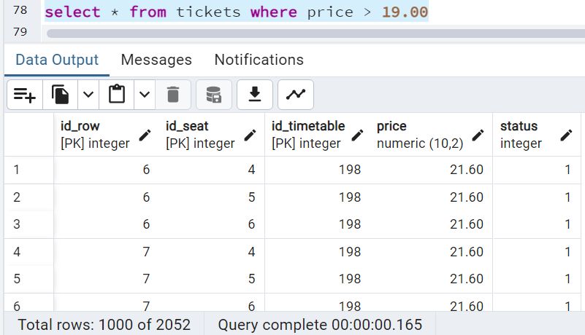

Рисунок 4.1 – Результат Select-запроса к таблице без индекса

На рисунке 4.2 представлен результат Select-запроса к таблице после добавления индекса. Время выполнения уже составляет 87 мс.

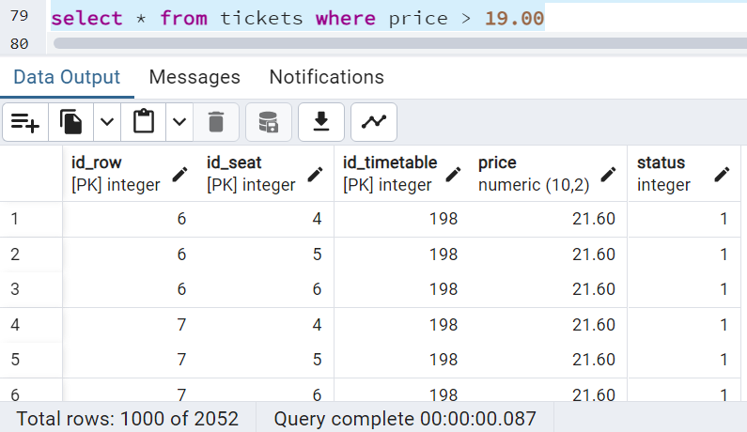

Рисунок 4.2 – Результат Select-запроса к таблице с индексом

На рисунке 4.3 представлен результат Select-запроса с секцией ORDER BY к таблице до добавления индекса. Время выполнения составляет 212 мс.

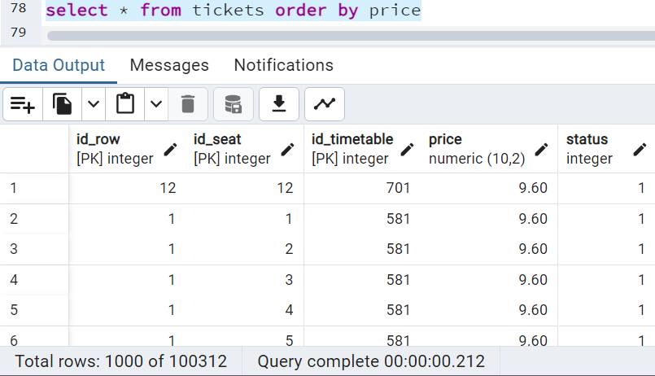

Рисунок 4.3 – Результат Select-запроса к таблице без индекса

На рисунке 4.4 представлен результат Select-запроса к таблице после добавления индекса. Время выполнения уже составляет 127 мс.

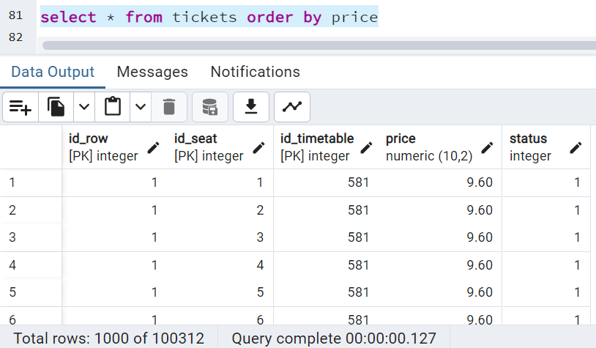

Рисунок 4.4 – Результат Select-запроса к таблице с индексом

На рисунке 4.5 представлен результат Select-запроса с использованием JOIN до добавления индекса. Время выполнения составляет 615 мс.

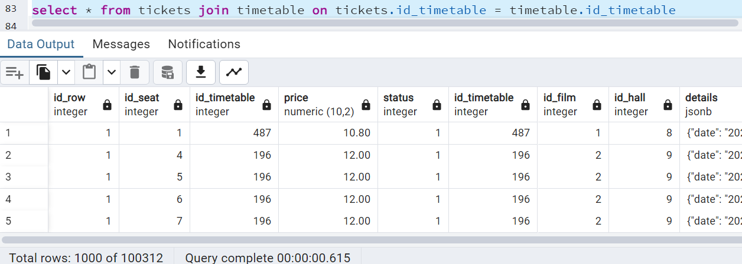

Рисунок 4.5 – Результат Select-запроса к таблице без индекса

На рисунке 4.6 представлен результат Select-запроса к таблице после добавления индекса. Время выполнения уже составляет 359 мс.

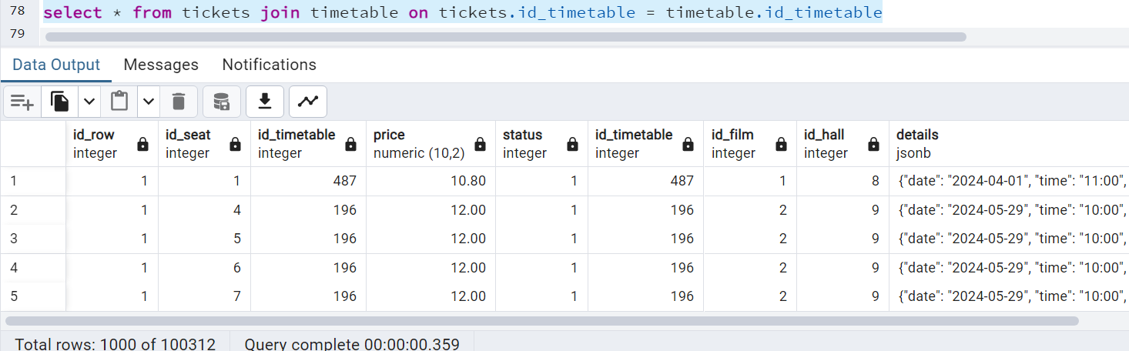

Рисунок 4.6 – Результат Select-запроса к таблице с индексом

5.2 Создание индекса

Индексы являются структурами данных, которые ускоряют выполнение запросов на поиск, сортировку или группировку данных в таблицах. Индексы создаются на основе значений столбцов в таблице и предоставляют быстрый доступ к записям, удовлетворяющим определенным условиям.

Индекс, разработанный в рамках курсового проекта, для оптимизации запросов:

* idx_tickets_price.

Создания индекса представлено в листинге 5.1

create index idx_tickets_price on tickets (price)

Листинг 5.1 – Создание индекса idx_tickets_price

5.3 Вывод.

В данном разделе было описано тестирование производительности разрабатываемой базы данных. Были выполнены select-запросы с различными операторами и продемонстрировано время их выполнения до и после добавления индекса. Также было описано создание индекса для оптимизации.

# **6.** **Описание технологии и ее применение в базе данных**

6.1 Технология Full Text Search

Полнотекстовый поиск (Full-Text Search) — это технология, используемая для выполнения поиска и анализа текстовых данных, учитывающая семантическое значение слов и их контекст. Она позволяет эффективно находить соответствия между запросами пользователей и текстовыми документами, основываясь на содержимом текста, а не только на точном совпадении слов. Тип tsvector представляет собой что-то вроде нормализованной строки, по которой будет производиться поиск. Под нормализацией понимается выкидывание стоп-слов, таких, как предлоги, обрезание окончаний слов, и так далее.

Для создания технологии необходимо было установить два расширения pg_trgm и unaccent.

Pg_trgm (trigram) - это расширение, которое добавляет поддержку треграммного поиска в PostgreSQL. Треграммы - это последовательности из трех символов, используемые для сравнения и поиска текстовых данных. Расширение pg_trgm позволяет создавать индексы на треграммах и выполнять поиск по сходству строк на основе треграмм. Это полезно, когда необходимо находить сходство между строками, даже если они не совпадают точно.

Unaccent - это расширение, которое обеспечивает возможность удаления диакритических знаков (акцентов) из текстовых данных. Некоторые языки используют акцентированные символы, и иногда может возникнуть необходимость в поиске и сравнении текста без учета акцентов. Расширение unaccent предоставляет функцию unaccent(), которая позволяет удалить акценты и сравнивать текст без них.

Добавление этих расширений в проект показано на рисунке 6.1.

create extension if not exists pg_trgm

create extension if not exists unaccent

Листинг 6.1 – Подключение расширений pg_trgm и unaccent

После подключения этих расширений мы можем использовать доступные в PostgreSQL операторы и функции.

Одна из интересных особенностей полнотекстового поиска – фразовый поиск. Фразовый поиск используется для поиска фразы, содержащей несколько слов в определенном порядке. Для ускорения поиска применяются GIN-индексы. Они обычно используются для близких совпадений или совпадений по расстоянию. Реализация индекса представлена на листинге 6.2.

CREATE INDEX idx_description_fts

ON info_films

USING gin(to_tsvector('russian', description));

Листинг 6.2 – Создание GIN-индекса

PostgreSQL поддерживает расширенный синтаксис запросов полнотекстового поиска. Можно использовать функции, такие to_tsvector, websearch_to_tsquery, ts_rank или операторы, например, оператор @@. Реализация функций и оператора представлена на листинге 6.3.

SELECT *,

ts_rank(to_tsvector('russian', description), websearch_to_tsquery('russian', 'супер фильма')) AS rank

FROM info_films

WHERE to_tsvector('russian', description) @@ websearch_to_tsquery('russian', 'супер фильма')

ORDER BY rank DESC;

Листинг 6.3 – Реализация функций и оператора

Еще одним примером функции является plainto_tsquery - эта функция, которая преобразует простой текстовый запрос в формат, понятный для выполнения полнотекстового поиска. Она принимает текстовую строку и возвращает специальный тип данных tsquery, который может использоваться для сравнения с полнотекстовыми векторами. Пример использования представлен на листинге 6.4.

SELECT *,

ts_rank(to_tsvector('russian', description), plainto_tsquery('russian', 'Миллиардеры')) AS rank

FROM info_films

WHERE to_tsvector('russian', description) @@ plainto_tsquery('russian', 'Миллиардеры')

ORDER BY rank DESC;

Листинг 6.4 – Реализация функции plainto_tsquery

Синтаксис полнотекстового поиска отличается в различных СУБД, например, известный оператор MATCH-AGAINST не является частью PostgreSQL, но его аналогом является оператор @@. Оператор @@ возвращает true, если вектор соответствует запросу. Применение данного оператора представлена в листингах 6.3 и 6.4.

6.2 Вывод

Полнотекстовый поиск позволяет искать информацию, используя естественный язык, и получать наиболее релевантные результаты, даже если запрос не точно соответствует искомым словам.

# **7. Сценарий использования.**

**7.1 Сценария использования для управляющего**.

Сценарий работы с базой данных (БД) представляет собой последовательность шагов или действий, необходимых для взаимодействия с БД. Этот сценарий описывает типичные операции, которые могут выполняться с БД.

Для данного проекта был разработан сценарий, который отражает функциональные возможности каждого пользователя. Рисунок сценария представлен на рисунке 7.1.

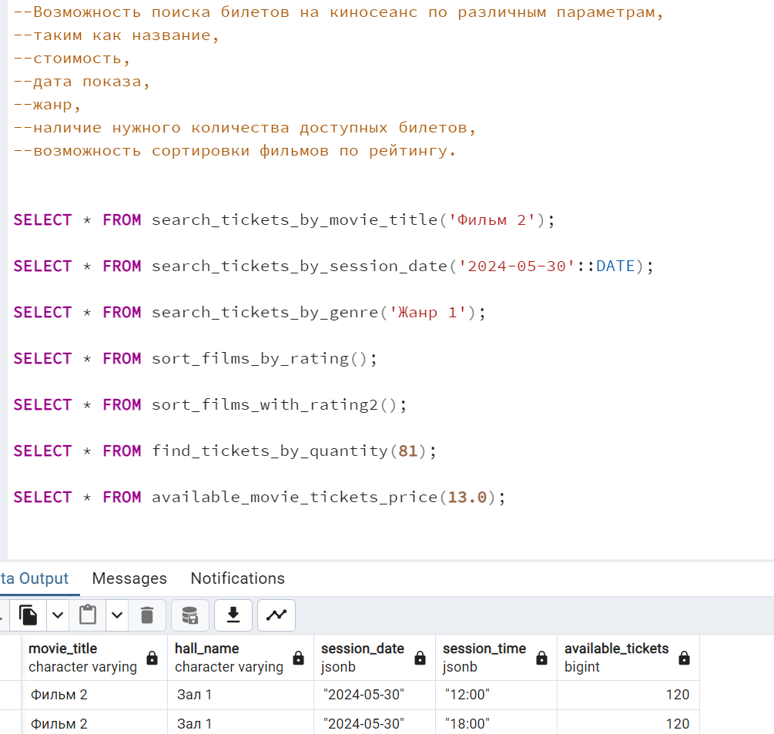

Рисунок 7.1 – Сценарий к базе данных

Ниже продемонстрирована работоспособность функции и процедуры.

Функция search_tickets_by_session_date представлена на рисунке7.2.

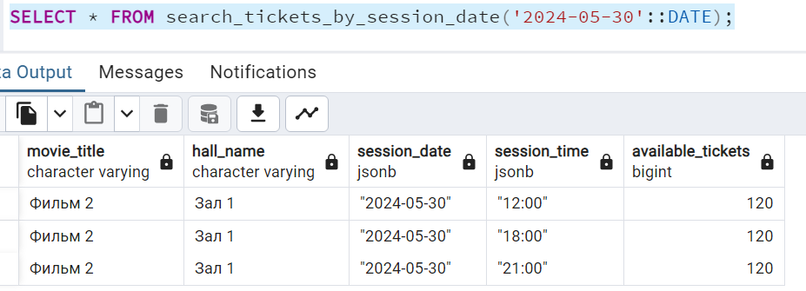

Рисунок 7.2 – Демонстрация функции search_tickets_by_session_date

Процедура add_movie_to_catalog представлена на рисунке 7.3.

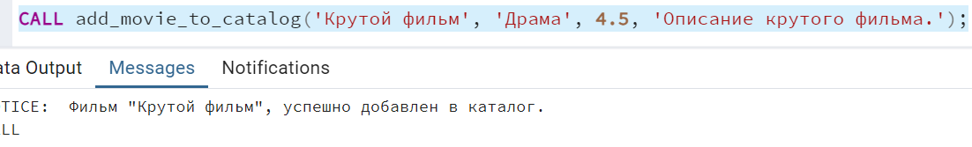

Рисунок 7.3 – Демонстрация процедуры add_movie_to_catalog

7.2 Вывод

В данном разделе были представлены функция и процедура, подтверждающая работоспособность базы данных, а также продеменстрирован сценарий.

# **Заключение**

В процессе выполнения курсовой работы была достигнута поставленная цель по созданию базы данных. Удалось обеспечить гибкость и надежность базы данных за счет оптимизации структуры таблиц и исключения избыточности. Была реализована инкапсуляция внутренней структуры базы данных посредством создания пользователей и ролей. Также был выполнен анализ производительности базы данных и принято решение создать индекс, что существенно улучшило скорость доступа к данным. При разработке проекта выполнены следующие пункты:

* поиск билетов на киносеансы с использованием различных параметров, такие как название фильма, стоимость, дата показа, жанр, наличие доступных билетов;
* возможность сортировки фильмов по рейтингу;
* добавление, изменение и удаление сеансов;
* возможность изменения списка фильмов в прокате, регулирования цены билета на сеанс и добавления/удаления администраторов;
* возможность добавления данных о покупателях, расчета общей стоимости набора билетов и количества проданных билетов, изменения количества доступных;
* возможность просмотра количества доступных билетов, их стоимость, покупки и возврата билетов, а также оценки фильма;
* экспорт и импорт данных в формат XML;
* реализация технологии полнотекстового поиска;
* проверка работоспособности и производительности системы на данных большого объема.

В результате выполнения курсового проекта были получены навыки по взаимодействию с базой данных PostgreSQL, изучена технология полнотекстового поиска, а также использование различных типов данных и форматов обмена информацией. В соответствии с полученным результатом работы системы можно сделать вывод, что разработанная программа работает корректно, и требования технического задания выполнены в полном объеме.

**Список использованных литературных источников**

1. Skyline [Электронный ресурс] / Режим доступа: https://skyline.com/– Дата доступа: 29.03.2024.
2. Moоon [Электронный ресурс] / Режим доступа: https://mooon.by/ – Дата доступа: 29.03.2024.
3. ProfessorWeb .NET & Web Programming [Электронный ресурс] / Режим доступа: https://professorweb.ru Дата доступа: 24.04.2024.
4. Microsoft Docs Archived Content [Электронный ресурс]/ Режим доступа: https://docs.microsoft.com/en-us/archive/ Дата доступа: 20.04.2024.
5. Форум для программистов или разработчиков [Электронный ресурс] – https://stackoverflow.com/ – Дата доступа: 25.04.2024.
6. Постгрес: проектирование и реализация БД / ред. С. Л. Шумский. – СПб.: БХВ-Петербург, 2009. - 287 с.

# **Приложение А**

Листинг таблиц

CREATE TABLE info_films (

id_film SERIAL PRIMARY KEY,

title VARCHAR(255) NOT NULL,

genre VARCHAR(255) NOT NULL,

rating FLOAT NOT NULL,

description VARCHAR(2000)

);

Листинг А.1 – Таблица INFO_FILMS

CREATE TABLE ratings (

id_rating SERIAL PRIMARY KEY,

id_film INTEGER REFERENCES info_films (id_film),

id_customer INTEGER REFERENCES customers (id_customer),

rating FLOAT NOT NULL

);

Листинг А.2 – Таблица RATINGS

CREATE TABLE administrators (

id_admin SERIAL PRIMARY KEY,

name VARCHAR(255) NOT NULL,

password VARCHAR(255) NOT NULL,

email VARCHAR(255)

);

Листинг А.3 – Таблица ADMINISTRATORS

CREATE TABLE customers (

id_customer SERIAL PRIMARY KEY,

name VARCHAR(255) NOT NULL

);

Листинг А.4 – Таблица CUSTOMERS

CREATE TABLE theaters (

id_theater SERIAL PRIMARY KEY,

name VARCHAR(255) NOT NULL,

address VARCHAR(255) NOT NULL,

admin serial REFERENCES administrators (id_admin)

);

Листинг А.5 – Таблица THEATERS

CREATE TABLE halls (

id_hall SERIAL PRIMARY KEY,

id_theater INTEGER REFERENCES theaters (id_theater),

name VARCHAR(255) NOT NULL,

rows integer not null,

seats integer not null,

def_price NUMERIC(10, 2) NOT NULL,

bestrows jsonb,

bestseats jsonb,

coefficient NUMERIC(10, 2) not null

);

Листинг А.6 – Таблица HALLS

CREATE TABLE timetable (

id_timetable SERIAL PRIMARY KEY,

id_film INTEGER REFERENCES info_films (id_film),

id_hall INTEGER REFERENCES halls (id_hall),

details JSONB,

status VARCHAR(20)

);

Листинг А.7 – Таблица TIMETABLE

CREATE TABLE orders (

id_ord SERIAL PRIMARY KEY,

ord_date TIMESTAMP without time zone,

id_customer INTEGER REFERENCES customers (id_customer)

);

Листинг А.8 – Таблица ORDERS

CREATE TABLE ord_det (

id_ord_det SERIAL PRIMARY KEY,

id_ord INTEGER REFERENCES orders (id_ord),

id_row INTEGER,

id_seat INTEGER,

id_timetable INTEGER REFERENCES timetable (id_timetable),

FOREIGN KEY (id_row, id_seat, id_timetable) REFERENCES tickets (id_row, id_seat, id_timetable)

);

Листинг А.9 – Таблица ORD_DET

CREATE TABLE tickets (

id_row SERIAL,

id_seat SERIAL,

id_timetable SERIAL REFERENCES timetable (id_timetable),

price NUMERIC(10, 2),

status INTEGER CHECK (status IN (0, 1)),

PRIMARY KEY (id_row, id_seat, id_timetable)

);

Листинг А.10 – Таблица TICKETS

CREATE TABLE history (

id_change SERIAL PRIMARY KEY,

change_date DATE,

description VARCHAR(255),

previous_admin VARCHAR(255),

new_admin VARCHAR(255)

);

Листинг А.11 – Таблица HISTORY

# **Приложение Б**

Листинг процедур

CREATE OR REPLACE PROCEDURE generate_timetable(

film_title VARCHAR(100),

hall_name VARCHAR(100),

start_date DATE,

end_date DATE,

time_coefficients JSONB,

status VARCHAR(20)

)

AS $$

DECLARE

film_id INTEGER;

hall_id INTEGER;

curr_date DATE;

start_time TIME;

time_coefficient FLOAT;

details_json JSONB;

BEGIN

-- Проверка существования фильма в таблице info_films

SELECT id_film INTO film_id FROM info_films WHERE title = film_title;

IF NOT FOUND THEN

RAISE EXCEPTION 'Фильм с названием "%", указанным в параметрах, не найден в базе данных.', film_title;

END IF;

-- Проверка существования зала в таблице halls

SELECT id_hall INTO hall_id FROM halls WHERE name = hall_name;

IF NOT FOUND THEN

RAISE EXCEPTION 'Зал с названием "%", указанным в параметрах, не найден в базе данных.', hall_name;

END IF;

curr_date := start_date;

-- Цикл по датам

WHILE curr_date <= end_date LOOP

-- Парсинг временных коэффициентов

FOR i IN 0..jsonb_array_length(time_coefficients)-1 LOOP

start_time := (time_coefficients->i->>'time')::TIME;

time_coefficient := (time_coefficients->i->>'coefficient')::FLOAT;

-- Создание JSONB-объекта для поля details

details_json := jsonb_build_object('date', to_char(curr_date, 'YYYY-MM-DD'), 'time', to_char(start_time, 'HH24:MI'), 'coefficient', time_coefficient);

-- Вставка записи в таблицу "Расписание"

INSERT INTO timetable (id_film, id_hall, details, status)

VALUES (film_id, hall_id, details_json, status);

END LOOP;

curr_date := curr_date + 1; -- Переход к следующей дате

END LOOP;

RAISE NOTICE 'Расписание успешно сгенерировано.';

EXCEPTION

WHEN OTHERS THEN

RAISE NOTICE 'Ошибка: %', SQLERRM;

END;

$$ LANGUAGE plpgsql;

Листинг Б.1 – процедура generate_timetable

CREATE OR REPLACE PROCEDURE delete_movie_from_timetable(

film_title VARCHAR(100),

hall_name VARCHAR(100),

theater_name VARCHAR(100)

)

AS $$

DECLARE

film_id INTEGER;

hall_id INTEGER;

theater_id INTEGER;

BEGIN

-- Получение идентификатора фильма по названию

SELECT id_film INTO film_id FROM info_films WHERE title = film_title;

-- Получение идентификатора зала и кинотеатра по их названиям

SELECT h.id_hall, t.id_theater INTO hall_id, theater_id

FROM halls h

INNER JOIN theaters t ON h.id_theater = t.id_theater

WHERE h.name = hall_name AND t.name = theater_name;

-- Проверка наличия записи о фильме в заданном зале и кинотеатре

IF NOT EXISTS (

SELECT 1 FROM timetable

WHERE id_film = film_id AND id_hall = hall_id

) THEN

RAISE NOTICE 'Некорректные данные. Фильм "%s" не показывается в зале "%s" кинотеатра "%s".', film_title, hall_name, theater_name;

RETURN;

END IF;

-- Удаление связанных билетов из таблицы "tickets"

DELETE FROM tickets

WHERE id_timetable IN (

SELECT id_timetable FROM timetable

WHERE id_film = film_id AND id_hall = hall_id

);

-- Удаление записи из таблицы "timetable" по заданным условиям

DELETE FROM timetable

WHERE id_film = film_id AND id_hall = hall_id;

RAISE NOTICE 'Запись о фильме "%", показываемом в зале "%", кинотеатра "%", успешно удалена из расписания.', film_title, hall_name, theater_name;

END;

$$ LANGUAGE plpgsql;

Листинг Б.2 – процедура delete_movie_from_timetable

CREATE OR REPLACE PROCEDURE update_timetable_entry(

film_title VARCHAR(100),

hall_name VARCHAR(100),

start_date DATE,

end_date DATE,

time_coefficients JSONB,

status VARCHAR(20)

)

AS $$

DECLARE

film_id INTEGER;

hall_id INTEGER;

curr_date DATE;

start_time TIME;

time_coefficient FLOAT;

details_json JSONB;

BEGIN

-- Проверка существования фильма в таблице info_films

SELECT id_film INTO film_id FROM info_films WHERE title = film_title;

IF NOT FOUND THEN

RAISE EXCEPTION 'Фильм с названием "%", указанным в параметрах, не найден в базе данных.', film_title;

END IF;

-- Проверка существования зала в таблице halls

SELECT id_hall INTO hall_id FROM halls WHERE name = hall_name;

IF NOT FOUND THEN

RAISE EXCEPTION 'Зал с названием "%", указанным в параметрах, не найден в базе данных.', hall_name;

END IF;

curr_date := start_date;

DELETE FROM tickets

WHERE id_timetable IN (

SELECT id_timetable FROM timetable

WHERE id_film = film_id AND id_hall = hall_id

AND details->>'date' >= to_char(start_date, 'YYYY-MM-DD')

AND details->>'date' <= to_char(end_date, 'YYYY-MM-DD')

);

-- Удаление существующих записей в таблице "Расписание" для указанного фильма, зала и периода

DELETE FROM timetable

WHERE id_film = film_id AND id_hall = hall_id AND details->>'date' >= to_char(start_date, 'YYYY-MM-DD') AND details->>'date' <= to_char(end_date, 'YYYY-MM-DD');

-- Цикл по датам

WHILE curr_date <= end_date LOOP

-- Парсинг временных коэффициентов

FOR i IN 0..jsonb_array_length(time_coefficients)-1 LOOP

start_time := (time_coefficients->i->>'time')::TIME;

time_coefficient := (time_coefficients->i->>'coefficient')::FLOAT;

-- Создание JSONB-объекта для поля details

details_json := jsonb_build_object('date', to_char(curr_date, 'YYYY-MM-DD'), 'time', to_char(start_time, 'HH24:MI'), 'coefficient', time_coefficient);

-- Вставка записи в таблицу "Расписание"

INSERT INTO timetable (id_film, id_hall, details, status)

VALUES (film_id, hall_id, details_json, status);

END LOOP;

curr_date := curr_date + 1; -- Переход к следующей дате

END LOOP;

RAISE NOTICE 'Расписание успешно обновлено.';

EXCEPTION

WHEN OTHERS THEN

RAISE NOTICE 'Ошибка: %', SQLERRM;

END;

$$ LANGUAGE plpgsql;

Листинг Б.3 – процедура update_timetable_entry

CREATE OR REPLACE PROCEDURE add_movie_to_catalog(

movie_title VARCHAR(255),

movie_genre VARCHAR(255),

movie_rating FLOAT,

movie_description VARCHAR(2000)

)

security definer

AS $$

BEGIN

IF EXISTS (SELECT 1 FROM info_films WHERE title = movie_title) THEN

RAISE EXCEPTION 'Фильм с названием "%", уже присутствует в каталоге.', movie_title;

END IF;

INSERT INTO info_films (title, genre, rating, description)

VALUES (movie_title, movie_genre, movie_rating, movie_description);

RAISE NOTICE 'Фильм "%", успешно добавлен в каталог.', movie_title;

END;

$$ LANGUAGE plpgsql;

Листинг Б.4 – процедура add_movie_to_catalog

CREATE OR REPLACE PROCEDURE delete_movie_from_catalog(

film_title VARCHAR(255)

)

security definer

AS $$

BEGIN

IF NOT EXISTS (SELECT 1 FROM info_films WHERE title = film_title) THEN

RAISE EXCEPTION 'Фильм "%" не найден в каталоге.', film_title;

END IF;

DELETE FROM info_films

WHERE title = film_title;

RAISE NOTICE 'Фильм "%", успешно удален из каталога.', film_title;

END;

$$ LANGUAGE plpgsql;

Листинг Б.5 – процедура delete_movie_from_catalog

CREATE OR REPLACE PROCEDURE add_administrator(

admin_name VARCHAR(255),

admin_password VARCHAR(255),

admin_email VARCHAR(255)

)

security definer

AS $$

BEGIN

IF EXISTS (SELECT 1 FROM administrators WHERE name = admin_name) THEN

RAISE EXCEPTION 'Администратор с именем "%s" уже существует.', admin_name;

END IF;

IF EXISTS (SELECT 1 FROM administrators WHERE email = admin_email) THEN

RAISE EXCEPTION 'Администратор с почтой "%s" уже существует.', admin_email;

END IF;

INSERT INTO administrators (name, password, email) VALUES (admin_name, admin_password, admin_email);

RAISE NOTICE 'Администратор "%s" успешно добавлен.', admin_name;

END;

$$ LANGUAGE plpgsql;

Листинг Б.6 – процедура add_administrator

CREATE OR REPLACE PROCEDURE update_hall_def_price(

p_hall_name VARCHAR(255),

p_theater_name VARCHAR(255),

p_new_def_price NUMERIC(10, 2)

)

security definer

AS $$

DECLARE

hall_id INTEGER;

theater_id INTEGER;

BEGIN

-- Получаем id кинотеатра по его названию

SELECT id_theater INTO theater_id

FROM theaters

WHERE name = p_theater_name;

-- Проверяем, был ли найден кинотеатр

IF theater_id IS NULL THEN

RAISE EXCEPTION 'Кинотеатр с названием "%" не найден.', p_theater_name;

END IF;

-- Получаем id зала по его названию и id кинотеатра

SELECT id_hall INTO hall_id

FROM halls

WHERE name = p_hall_name

AND id_theater = theater_id;

-- Проверяем, был ли найден зал

IF hall_id IS NULL THEN

RAISE EXCEPTION 'Зал с названием "%" в кинотеатре "%" не найден.', p_hall_name, p_theater_name;

END IF;

-- Обновляем значение def_price

UPDATE halls

SET def_price = p_new_def_price

WHERE id_hall = hall_id

AND id_theater = theater_id;

-- Выводим сообщение об успешном обновлении

RAISE NOTICE 'Значение def_price для зала "%" в кинотеатре "%" успешно обновлено на %.', p_hall_name, p_theater_name, p_new_def_price;

END;

$$ LANGUAGE plpgsql;

Листинг Б.7 – процедура update_hall_def_price

CREATE OR REPLACE PROCEDURE delete_admin (

admin_name VARCHAR(255),

admin_password VARCHAR(255),

admin_email VARCHAR(255)

)

security definer

AS $$

BEGIN

IF EXISTS (SELECT 1 FROM administrators WHERE name = admin_name) THEN

RAISE EXCEPTION 'Администратор с именем "%s" уже существует.', admin_name;

END IF;

IF EXISTS (SELECT 1 FROM administrators WHERE email = admin_email) THEN

RAISE EXCEPTION 'Администратор с почтой "%s" уже существует.', admin_email;

END IF;

INSERT INTO administrators (name, password, email) VALUES (admin_name, admin_password, admin_email);

RAISE NOTICE 'Администратор "%s" успешно добавлен.', admin_name;

END;

$$ LANGUAGE plpgsql;

Листинг Б.8 – процедура delete_admin

CREATE OR REPLACE PROCEDURE add_rating_by_title(

film_title VARCHAR(255),

user_name VARCHAR(255),

user_rating FLOAT

)

AS $$

DECLARE

film_id INTEGER;

user_id INTEGER;

BEGIN

-- Получаем идентификатор фильма по его названию

SELECT id_film INTO film_id FROM info_films WHERE title = film_title;

-- Получаем идентификатор пользователя по его имени

SELECT id_customer INTO user_id FROM customers WHERE name = user_name;

-- Проверяем, существует ли пользователь и фильм

IF film_id IS NULL THEN

RAISE EXCEPTION 'Фильм с названием "%", указанным в параметрах, не найден в базе данных.', film_title;

END IF;

IF user_id IS NULL THEN

RAISE EXCEPTION 'Пользователь с именем "%", указанным в параметрах, не найден в базе данных.', user_name;

END IF;

-- Проверяем, существует ли уже рейтинг для этого фильма от этого пользователя

IF EXISTS (SELECT 1 FROM ratings WHERE id_film = film_id AND id_customer = user_id) THEN

RAISE EXCEPTION 'Рейтинг для фильма "%", уже существует от пользователя "%".', film_title, user_name;

END IF;

-- Добавляем рейтинг в таблицу ratings

INSERT INTO ratings (id_film, id_customer, rating) VALUES (film_id, user_id, user_rating);

RAISE NOTICE 'Рейтинг для фильма "%", добавлен успешно.', film_title;

EXCEPTION

WHEN OTHERS THEN

RAISE NOTICE 'Ошибка: %', SQLERRM;

END;

$$ LANGUAGE plpgsql;

Листинг Б.9 – процедура add_rating_by_title

CREATE OR REPLACE PROCEDURE buy_ticket(

p_movie_title VARCHAR(255),

p_theater_name VARCHAR(255),

p_hall_name VARCHAR(255),

p_date DATE,

p_time TIME,

p_row INTEGER,

p_seat INTEGER,

p_customer_name VARCHAR(255)

)

AS $$

DECLARE

movie_id INTEGER;

theater_id INTEGER;

hall_id INTEGER;

timetable_id INTEGER;

ticket_price NUMERIC(10, 2);

customer_id INTEGER;

order_id INTEGER;

BEGIN

-- Проверка доступности билета

SELECT t.id_timetable, tk.price

INTO timetable_id, ticket_price

FROM timetable t

JOIN halls h ON t.id_hall = h.id_hall

JOIN theaters th ON h.id_theater = th.id_theater

JOIN info_films f ON t.id_film = f.id_film

JOIN tickets tk ON tk.id_timetable = t.id_timetable

WHERE f.title = p_movie_title

AND th.name = p_theater_name

AND h.name = p_hall_name

AND t.details->>'date' = to_char(p_date, 'YYYY-MM-DD')

AND t.details->>'time' = to_char(p_time, 'HH24:MI')

AND tk.id_row = p_row

AND tk.id_seat = p_seat

AND tk.status = 1;

IF NOT FOUND THEN

RAISE EXCEPTION 'Билет на указанный фильм, кинотеатр, зал, дату, время, ряд и место недоступен или не существует.';

END IF;

-- Получение ID покупателя

SELECT id_customer INTO customer_id FROM customers WHERE name = p_customer_name;

IF NOT FOUND THEN

RAISE EXCEPTION 'Покупатель с именем "%", указанным в параметрах, не найден в базе данных.', p_customer_name;

END IF;

-- Создание заказа

INSERT INTO orders (ord_date, id_customer)

VALUES (CURRENT_DATE, customer_id)

RETURNING id_ord INTO order_id;

-- Создание записи о купленном билете

INSERT INTO ord_det (id_ord, id_row, id_seat, id_timetable)

VALUES (order_id, p_row, p_seat, timetable_id);

-- Обновление статуса билета на "куплен"

UPDATE tickets

SET status = 0

WHERE id_row = p_row

AND id_seat = p_seat

AND id_timetable = timetable_id;

-- Вывод сообщения о стоимости билета

RAISE NOTICE 'Билет куплен. Стоимость: %', ticket_price;

END;

$$ LANGUAGE plpgsql;

Листинг Б.10 – процедура buy_ticket

CREATE OR REPLACE PROCEDURE return_ticket(

p_movie_title VARCHAR(255),

p_theater_name VARCHAR(255),

p_hall_name VARCHAR(255),

p_date DATE,

p_time TIME,

p_row INTEGER,

p_seat INTEGER,

p_customer_name VARCHAR(255)

)

security definer

AS $$

DECLARE

_customer_id INTEGER;

_ticket_id_row INTEGER;

_ticket_id_seat INTEGER;

_ticket_id_timetable INTEGER;

_ticket_price NUMERIC(10, 2);

_order_id INTEGER;

BEGIN

-- Получаем ID покупателя

SELECT id_customer INTO _customer_id FROM customers WHERE name = p_customer_name;

IF NOT FOUND THEN

RAISE EXCEPTION 'Покупатель с именем "%" не найден в базе данных.', p_customer_name;

END IF;

-- Получаем информацию о билете

SELECT tk.id_row, tk.id_seat, tk.id_timetable, tk.price, o.id_ord

INTO _ticket_id_row, _ticket_id_seat, _ticket_id_timetable, _ticket_price, _order_id

FROM tickets tk

JOIN ord_det od ON tk.id_row = od.id_row AND tk.id_seat = od.id_seat AND tk.id_timetable = od.id_timetable

JOIN orders o ON od.id_ord = o.id_ord

JOIN timetable t ON tk.id_timetable = t.id_timetable

JOIN halls h ON t.id_hall = h.id_hall

JOIN theaters th ON h.id_theater = th.id_theater

JOIN info_films f ON t.id_film = f.id_film

WHERE f.title = p_movie_title

AND th.name = p_theater_name

AND h.name = p_hall_name

AND t.details->>'date' = to_char(p_date, 'YYYY-MM-DD')

AND t.details->>'time' = to_char(p_time, 'HH24:MI')

AND tk.id_row = p_row

AND tk.id_seat = p_seat;

IF NOT FOUND THEN

RAISE EXCEPTION 'Билет на указанный фильм, кинотеатр, зал, дату, время, ряд и место недоступен или не существует.';

END IF;

-- Проверяем, был ли билет куплен данным пользователем

IF NOT EXISTS (

SELECT 1

FROM ord_det od

JOIN orders o ON od.id_ord = o.id_ord

WHERE od.id_row = _ticket_id_row

AND od.id_seat = _ticket_id_seat

AND od.id_timetable = _ticket_id_timetable

AND o.id_customer = _customer_id

) THEN

RAISE EXCEPTION 'Билет не может быть возвращен, так как он зарегестрирован не на Вас.';

END IF;

-- Удаляем запись о билете из таблицы ord_det

DELETE FROM ord_det

WHERE id_row = _ticket_id_row

AND id_seat = _ticket_id_seat

AND id_timetable = _ticket_id_timetable;

-- Обновляем статус билета на доступный

UPDATE tickets

SET status = 1

WHERE id_row = _ticket_id_row

AND id_seat = _ticket_id_seat

AND id_timetable = _ticket_id_timetable;

-- Удаляем заказ

DELETE FROM orders WHERE id_ord = _order_id;

-- Выводим сообщение о стоимости билета

RAISE NOTICE 'Билет успешно возвращен. Вам возвращено % рублей.', _ticket_price;

END;

$$ LANGUAGE plpgsql;

Листинг Б.11 – процедура return_ticket

CREATE OR REPLACE PROCEDURE cancel_ticket(

p_movie_title VARCHAR(255),

p_theater_name VARCHAR(255),

p_hall_name VARCHAR(255),

p_date DATE,

p_time TIME,

p_row INTEGER,

p_seat INTEGER

)

security definer

AS $$

DECLARE

movie_id INTEGER;

theater_id INTEGER;

hall_id INTEGER;

timetable_id INTEGER;

ticket_price NUMERIC(10, 2);

BEGIN

-- Проверка доступности билета

SELECT t.id_timetable, tk.price

INTO timetable_id, ticket_price

FROM timetable t

JOIN halls h ON t.id_hall = h.id_hall

JOIN theaters th ON h.id_theater = th.id_theater

JOIN info_films f ON t.id_film = f.id_film

JOIN tickets tk ON tk.id_timetable = t.id_timetable

WHERE f.title = p_movie_title

AND th.name = p_theater_name

AND h.name = p_hall_name

AND t.details->>'date' = to_char(p_date, 'YYYY-MM-DD')

AND t.details->>'time' = to_char(p_time, 'HH24:MI')

AND tk.id_row = p_row

AND tk.id_seat = p_seat

AND tk.status = 1;

IF NOT FOUND THEN

RAISE EXCEPTION 'Билет на указанный фильм, кинотеатр, зал, дату, время, ряд и место недоступен или не существует.';

END IF;

-- Обновление статуса билета на "куплен"

UPDATE tickets

SET status = 0

WHERE id_row = p_row

AND id_seat = p_seat

AND id_timetable = timetable_id;

-- Вывод сообщения о стоимости билета

RAISE NOTICE 'Билет удален из доступа.';

END;

$$ LANGUAGE plpgsql;

Листинг Б.12 – процедура cancel_ticket

CREATE OR REPLACE PROCEDURE ExportCountTicketsFromTheaterToXML(

file_path TEXT

)

security definer

AS $$

DECLARE

xml_data TEXT := '<?xml version="1.0" encoding="UTF-8"?><TheatersTickets>';

theater_movie_ticket_rec RECORD;

BEGIN

FOR theater_movie_ticket_rec IN SELECT * FROM temp_theater_movie_tickets LOOP

xml_data := xml_data || '<theater_movie_ticket>';

xml_data := xml_data || '<theater_name>' || theater_movie_ticket_rec.theater_name || '</theater_name>';

xml_data := xml_data || '<movie_title>' || theater_movie_ticket_rec.movie_title || '</movie_title>';

xml_data := xml_data || '<total_tickets_sold>' || theater_movie_ticket_rec.total_tickets_sold || '</total_tickets_sold>';

xml_data := xml_data || '<from_date>' || theater_movie_ticket_rec.first_purchase_date || '</from_date>';

xml_data := xml_data || '<to_date>' || theater_movie_ticket_rec.last_purchase_date || '</to_date>';

xml_data := xml_data || '</theater_movie_ticket>';

END LOOP;

xml_data := xml_data || '</TheaterTickets>';

EXECUTE format('COPY (SELECT %L) TO %L', xml_data, file_path);

RAISE NOTICE 'Данные успешно загружены в XML файл: %', file_path;

EXCEPTION

WHEN OTHERS THEN

RAISE NOTICE 'Ошибка при экспортировке данных в XML: %', SQLERRM;

END;

$$ LANGUAGE plpgsql;

Листинг Б.13 – процедура ExportCountTicketsFromTheaterToXML

CREATE OR REPLACE PROCEDURE ImportFilmsFromXML(file_path VARCHAR)

security definer

AS $$

DECLARE

xml_data TEXT;

BEGIN

-- Read data from the file

xml_data := pg_read_file(file_path);

-- Check if data is read successfully

IF xml_data IS NULL THEN

RAISE EXCEPTION 'Failed to read data from file %', file_path;

END IF;

-- Display the data read from the file for debugging

RAISE INFO 'Данные проверяются из файла: %', xml_data;

-- Create a temporary table for importing data

CREATE TEMP TABLE tmp_films (

title VARCHAR(255),

genre VARCHAR(255),

rating INT,

description VARCHAR(2000)

);

-- Insert new data from XML into the temporary table

BEGIN

EXECUTE 'INSERT INTO tmp_films (title, genre, rating, description)

SELECT

unnest(xpath(''/info_films/info_films/title/text()'',

xmlparse(document ''' || xml_data || ''')))::text AS title,

unnest(xpath(''/info_films/info_films/genre/text()'',

xmlparse(document ''' || xml_data || ''')))::text AS genre,

CAST(TRIM(unnest(xpath(''/info_films/info_films/rating/text()'',

xmlparse(document ''' || xml_data || ''')))::text) AS INT) AS rating,

unnest(xpath(''/info_films/info_films/description/text()'',

xmlparse(document ''' || xml_data || ''')))::text AS description';

EXCEPTION

WHEN OTHERS THEN

RAISE EXCEPTION 'Возникла ошибка с импортом данных из XML: %', SQLERRM;

END;

-- Insert data from the temporary table into info_films

INSERT INTO info_films (title, genre, rating, description)

SELECT title, genre, rating, description FROM tmp_films;

RAISE INFO 'Данный каталог был успешно перенесен из файла % во временную таблицу tmp_films', file_path;

END;

$$ LANGUAGE plpgsql;

Листинг Б.14 – процедура ImportFilmsFromXML

# **Приложение В**

Листинг функций

CREATE OR REPLACE FUNCTION generate_tickets()

RETURNS TRIGGER AS $$

DECLARE

hall_row_count INTEGER;

hall_seat_count INTEGER;

curr_row INTEGER;

curr_seat INTEGER;

ticket_price NUMERIC(10, 2);

hall_coefficient NUMERIC(10, 2);

timetable_coefficient NUMERIC(10, 2);

BEGIN

-- Получение количества рядов и мест в зале

SELECT rows, seats, coefficient INTO hall_row_count, hall_seat_count, hall_coefficient

FROM halls

WHERE id_hall = (

SELECT id_hall FROM timetable WHERE id_timetable = NEW.id_timetable

);

curr_row := 1;

curr_seat := 1;

-- Получение коэффициента из деталей расписания

SELECT (NEW.details->>'coefficient')::NUMERIC INTO timetable_coefficient;

-- Генерация записей в таблицу "tickets" для каждого ряда и места

WHILE curr_row <= hall_row_count LOOP

WHILE curr_seat <= hall_seat_count LOOP

-- Получение базовой цены из таблицы halls

SELECT def_price INTO ticket_price

FROM halls

WHERE id_hall = (

SELECT id_hall FROM timetable WHERE id_timetable = NEW.id_timetable

);

-- Проверка совпадения с bestrows и bestseats

IF curr_row = ANY(ARRAY(SELECT jsonb_array_elements_text(bestrows)::INTEGER FROM halls WHERE id_hall = NEW.id_hall)::INTEGER[]) AND

curr_seat = ANY(ARRAY(SELECT jsonb_array_elements_text(bestseats)::INTEGER FROM halls WHERE id_hall = NEW.id_hall)::INTEGER[]) THEN

ticket_price := ticket_price * hall_coefficient * timetable_coefficient;

ELSE

ticket_price := ticket_price * timetable_coefficient;

END IF;

-- Вставка записи в таблицу "tickets"

INSERT INTO tickets (id_row, id_seat, id_timetable, price, status)

VALUES (curr_row, curr_seat, NEW.id_timetable, ticket_price, 1);

curr_seat := curr_seat + 1; -- Переход к следующему месту

END LOOP;

curr_row := curr_row + 1; -- Переход к следующему ряду

curr_seat := 1; -- Сброс счетчика мест

END LOOP;

RETURN NEW;

END;

$$ LANGUAGE plpgsql;

Листинг В.1 – функция generate_tickets

CREATE OR REPLACE FUNCTION delete_related_tickets()

RETURNS TRIGGER AS $$

BEGIN

-- Удаление билетов, связанных с удаляемой записью из таблицы "timetable"

DELETE FROM tickets

WHERE id_timetable = OLD.id_timetable;

RETURN OLD;

END;

$$ LANGUAGE plpgsql;

Листинг В.2 – функция delete_related_tickets

CREATE OR REPLACE FUNCTION update_tickets_on_timetable_update()

RETURNS TRIGGER AS $$

DECLARE

hall_row_count INTEGER;

hall_seat_count INTEGER;

curr_row INTEGER;

curr_seat INTEGER;

ticket_price NUMERIC(10, 2);

hall_coefficient NUMERIC(10, 2);

timetable_coefficient NUMERIC(10, 2);

BEGIN

-- Получение количества рядов и мест в зале

SELECT rows, seats, coefficient INTO hall_row_count, hall_seat_count, hall_coefficient

FROM halls

WHERE id_hall = (

SELECT id_hall FROM timetable WHERE id_timetable = NEW.id_timetable

);

curr_row := 1;

curr_seat := 1;

-- Получение коэффициента из деталей расписания

SELECT (NEW.details->>'coefficient')::NUMERIC INTO timetable_coefficient;

-- Обновление данных в таблице "tickets" для каждого ряда и места

WHILE curr_row <= hall_row_count LOOP

WHILE curr_seat <= hall_seat_count LOOP

-- Получение базовой цены из таблицы halls

SELECT def_price INTO ticket_price

FROM halls

WHERE id_hall = (

SELECT id_hall FROM timetable WHERE id_timetable = NEW.id_timetable

);

-- Проверка совпадения с bestrows и bestseats

IF curr_row = ANY(ARRAY(SELECT jsonb_array_elements_text(bestrows)::INTEGER FROM halls WHERE id_hall = NEW.id_hall)::INTEGER[]) AND

curr_seat = ANY(ARRAY(SELECT jsonb_array_elements_text(bestseats)::INTEGER FROM halls WHERE id_hall = NEW.id_hall)::INTEGER[]) THEN

ticket_price := ticket_price * hall_coefficient * timetable_coefficient;

ELSE

ticket_price := ticket_price * timetable_coefficient;

END IF;

-- Обновление записи в таблице "tickets"

UPDATE tickets

SET price = ticket_price,

status = CASE WHEN NEW.status = 'В прокате' THEN 1 ELSE 0 END

WHERE id_row = curr_row

AND id_seat = curr_seat

AND id_timetable = NEW.id_timetable;

curr_seat := curr_seat + 1; -- Переход к следующему месту

END LOOP;

curr_row := curr_row + 1; -- Переход к следующему ряду

curr_seat := 1; -- Сброс счетчика мест

END LOOP;

RETURN NEW;

END;

$$ LANGUAGE plpgsql;

Листинг В.3 – функция update_tickets_on_timetable_update

CREATE OR REPLACE FUNCTION search_tickets_by_movie_title(movie_title_param VARCHAR(255))

RETURNS TABLE (

movie_title VARCHAR(255),

hall_name VARCHAR(255),

session_date JSONB,

session_time JSONB,

available_tickets BIGINT

)

security definer

AS $$

DECLARE

movie_found BOOLEAN;

BEGIN

movie_found := FALSE;

FOR movie_title, hall_name, session_date, session_time, available_tickets IN

SELECT i.title AS movie_title,

h.name AS hall_name,

TO_JSONB(t.details->>'date') AS session_date,

TO_JSONB(t.details->>'time') AS session_time,

COUNT(tk.id_timetable) AS available_tickets

FROM info_films i

INNER JOIN timetable t ON i.id_film = t.id_film

INNER JOIN halls h ON t.id_hall = h.id_hall

LEFT JOIN tickets tk ON t.id_timetable = tk.id_timetable AND tk.status = 1

WHERE i.title = movie_title_param

GROUP BY i.title, h.name, t.details

ORDER BY h.name

LOOP

movie_found := TRUE;

RETURN NEXT;

END LOOP;

IF NOT movie_found THEN

RAISE NOTICE 'Фильм с названием "%" не найден.', movie_title_param;

END IF;

RETURN;

END;

$$ LANGUAGE plpgsql;

Листинг В.4 – функция search_tickets_by_movie_title

CREATE OR REPLACE FUNCTION search_tickets_by_session_date(session_date_param DATE)

RETURNS TABLE (

movie_title VARCHAR(255),

hall_name VARCHAR(255),

session_date JSONB,

session_time JSONB,

available_tickets BIGINT

)

security definer

AS $$

DECLARE

movies_found BOOLEAN;

BEGIN

movies_found := FALSE;

FOR movie_title, hall_name, session_date, session_time, available_tickets IN

SELECT i.title AS movie_title,

h.name AS hall_name,

TO_JSONB(t.details->>'date') AS session_date,

TO_JSONB(t.details->>'time') AS session_time,

COUNT(tk.id_timetable) AS available_tickets

FROM info_films i

INNER JOIN timetable t ON i.id_film = t.id_film

INNER JOIN halls h ON t.id_hall = h.id_hall

LEFT JOIN tickets tk ON t.id_timetable = tk.id_timetable AND tk.status = 1

WHERE t.details->>'date' = TO_CHAR(session_date_param, 'YYYY-MM-DD')

GROUP BY i.title, h.name, t.details

ORDER BY h.name

LOOP

movies_found := TRUE;

RETURN NEXT;

END LOOP;

IF NOT movies_found THEN

RAISE NOTICE 'На % дату нет фильмов.', TO_CHAR(session_date_param, 'YYYY-MM-DD');

END IF;

RETURN;

END;

$$ LANGUAGE plpgsql;

Листинг В.5 – функция search_tickets_by_session_date

CREATE OR REPLACE FUNCTION search_tickets_by_genre(genre_param VARCHAR(255))

RETURNS TABLE (

movie_title VARCHAR(255),

hall_name VARCHAR(255),

session_date JSONB,

session_time JSONB,

available_tickets BIGINT

)

security definer

AS $$

DECLARE

movies_found BOOLEAN;

BEGIN

movies_found := FALSE;

FOR movie_title, hall_name, session_date, session_time, available_tickets IN

SELECT i.title AS movie_title,

h.name AS hall_name,

TO_JSONB(t.details->>'date') AS session_date,

TO_JSONB(t.details->>'time') AS session_time,

COUNT(tk.id_timetable) AS available_tickets

FROM info_films i

INNER JOIN timetable t ON i.id_film = t.id_film

INNER JOIN halls h ON t.id_hall = h.id_hall

LEFT JOIN tickets tk ON t.id_timetable = tk.id_timetable AND tk.status = 1

WHERE i.genre = genre_params

GROUP BY i.title, h.name, t.details

ORDER BY h.name

LOOP

movies_found := TRUE;

RETURN NEXT;

END LOOP;

IF NOT movies_found THEN

RAISE NOTICE 'Фильмов жанра % не найдено.', genre_param;

END IF;

RETURN;

END;

$$ LANGUAGE plpgsql;

Листинг В.6 – функция search_tickets_by_genre

CREATE OR REPLACE FUNCTION sort_films_by_rating()

RETURNS TABLE (

movie_title VARCHAR(255),

genre VARCHAR(255),

rating FLOAT,

start_date DATE,

end_date DATE

)

security definer

AS $$

BEGIN

RETURN QUERY

WITH timetable_dates AS (

SELECT id_film,

MIN((details->>'date')::DATE) AS start_date,

MAX((details->>'date')::DATE) AS end_date

FROM timetable

GROUP BY id_film

)

SELECT i.title AS movie_title,

i.genre,

i.rating,

td.start_date,

td.end_date

FROM info_films i

INNER JOIN timetable_dates td ON i.id_film = td.id_film

ORDER BY i.rating DESC;

END;

$$ LANGUAGE plpgsql;

Листинг В.7 – функция sort_films_by_rating

CREATE OR REPLACE FUNCTION find_tickets_by_quantity(num_tickets_needed INTEGER)

RETURNS TABLE (

movie_title VARCHAR(255),

film_genre VARCHAR(255),

film_rating FLOAT,

day DATE,

show_time TIME,

available_tickets BIGINT

)

security definer

AS $$

BEGIN

RETURN QUERY

SELECT

f.title AS movie_title,

f.genre AS film_genre,

f.rating AS film_rating,

(t.details->>'date')::DATE AS day,

(t.details->>'time')::TIME AS show_time,

COUNT(*) AS available_tickets

FROM timetable t

INNER JOIN info_films f ON t.id_film = f.id_film

LEFT JOIN tickets ti ON t.id_timetable = ti.id_timetable

AND ti.status = 1

GROUP BY f.title, f.genre, f.rating, (t.details->>'date')::DATE, (t.details->>'time')::TIME

HAVING COUNT(*) >= num_tickets_needed;

END;

$$ LANGUAGE plpgsql;

Листинг В.8 – функция find_tickets_by_quantity

CREATE OR REPLACE FUNCTION get_available_tickets_summary()

RETURNS TABLE (

movie_title VARCHAR(255),

film_genre VARCHAR(255),

film_rating FLOAT,

theater_name VARCHAR(255),

film_status VARCHAR(20),

total_available_tickets BIGINT

)

security definer

AS $$

BEGIN

RETURN QUERY

SELECT

f.title AS movie_title,

f.genre AS film_genre,

f.rating AS film_rating,

th.name AS theater_name,

CASE

WHEN EXISTS (SELECT 1 FROM timetable t WHERE t.id_film = f.id_film) THEN 'В прокате'::VARCHAR(20)

ELSE 'Ожидается в прокате'::VARCHAR(20)

END AS film_status,

COALESCE(SUM(CASE WHEN ti.status = 1 THEN 1 ELSE 0 END), 0) AS total_available_tickets

FROM info_films f

LEFT JOIN timetable t ON f.id_film = t.id_film

LEFT JOIN halls h ON t.id_hall = h.id_hall

LEFT JOIN theaters th ON h.id_theater = th.id_theater

LEFT JOIN tickets ti ON t.id_timetable = ti.id_timetable

GROUP BY f.id_film, th.name;

END;

$$ LANGUAGE plpgsql;

Листинг В.9 – функция get_available_tickets_summary

CREATE OR REPLACE FUNCTION get_tickets_info()

RETURNS TABLE (

movie_title VARCHAR(255),

film_genre VARCHAR(255),

film_rating FLOAT,

available_tickets BIGINT,

ticket_price_range TEXT

)

security definer

AS $$

BEGIN

RETURN QUERY

SELECT

f.title AS movie_title,

f.genre AS film_genre,

f.rating AS film_rating,

COUNT(t.id_row)::BIGINT AS available_tickets,

(MIN(t.price)::VARCHAR(10) || ' - ' || MAX(t.price)::VARCHAR(10)) AS ticket_price_range

FROM

info_films f

LEFT JOIN

timetable tt ON f.id_film = tt.id_film

LEFT JOIN

tickets t ON tt.id_timetable = t.id_timetable AND t.status = 1

WHERE

tt.id_film IS NOT NULL

GROUP BY

f.title, f.genre, f.rating;

END;

$$ LANGUAGE plpgsql;

Листинг В.10 – функция get_tickets_info

CREATE OR REPLACE FUNCTION available_movie_tickets_price(price_range NUMERIC) RETURNS TABLE (

film_title VARCHAR(255),

film_rating FLOAT,

film_genre VARCHAR(255),

available_tickets BIGINT,

ticket_price_range JSONB

)

security definer

AS $$

BEGIN

RETURN QUERY

SELECT

f.title AS film_title,

f.rating AS film_rating,

f.genre AS film_genre,

COUNT(t.id_row) AS available_tickets,

jsonb_build_object(

'min_price', MIN(t.price),

'max_price', MAX(t.price)

) AS ticket_price_range

FROM

info_films f

JOIN

timetable tt ON f.id_film = tt.id_film

JOIN

tickets t ON tt.id_timetable = t.id_timetable

WHERE

t.status = 1

GROUP BY

f.title, f.rating, f.genre

HAVING

COUNT(t.id_row) > 0 -- Считаем количество строк по рандомному полю

AND MIN(t.price) <= price_range AND MAX(t.price) >= price_range;

END;

$$ LANGUAGE plpgsql;

Листинг В.11 – функция available_movie_tickets_price

CREATE OR REPLACE FUNCTION update_average_rating()

RETURNS TRIGGER AS $$

BEGIN

UPDATE info_films AS f

SET rating = (

SELECT AVG(rating)

FROM ratings

WHERE id_film = NEW.id_film

)

WHERE f.id_film = NEW.id_film;

RETURN NEW;

END;

$$ LANGUAGE plpgsql;

Листинг В.12 – функция update_average_rating

CREATE OR REPLACE FUNCTION add_customer(

p_customer_name VARCHAR(255)

)

RETURNS VOID

security definer

AS $$

DECLARE

_existing_customer BOOLEAN;

BEGIN

-- Проверяем наличие покупателя с таким именем

SELECT EXISTS(SELECT 1 FROM customers WHERE name = p_customer_name) INTO _existing_customer;

-- Если покупатель уже существует, выводим сообщение

IF _existing_customer THEN

RAISE NOTICE 'Покупатель "%" уже существует.', p_customer_name;

ELSE

-- Вставляем данные о покупателе в таблицу customers

INSERT INTO customers (name) VALUES (p_customer_name);

-- Выводим сообщение об успешном добавлении

RAISE NOTICE 'Данные о покупателе "%" успешно добавлены в таблицу customers.', p_customer_name;

END IF;

END;

$$ LANGUAGE plpgsql;

Листинг В.13 – функция add_customer

CREATE OR REPLACE FUNCTION get_user_ticket_purchases(user_name VARCHAR(255))

RETURNS TABLE (

user_email VARCHAR(255),

purchase_date TIMESTAMP without time zone,

total_ticket_price NUMERIC

)

security definer

AS $$

BEGIN

RETURN QUERY

SELECT

user_ticket_purchases.user_email,

user_ticket_purchases.purchase_date,

user_ticket_purchases.total_ticket_price

FROM

user_ticket_purchases

WHERE

user_ticket_purchases.user_email = user_name;

END;

$$ LANGUAGE plpgsql;

Листинг В.14 – функция get_user_ticket_purchases

CREATE OR REPLACE FUNCTION get_tickets_sold_per_theater()

RETURNS TABLE (

theater_name VARCHAR(255),

total_tickets_sold INTEGER

)

security definer

AS $$

BEGIN

RETURN QUERY

SELECT

th.name AS theater_name,

COUNT(*)::INTEGER AS total_tickets_sold

FROM

orders o

JOIN

ord_det od ON o.id_ord = od.id_ord

JOIN

tickets t ON od.id_row = t.id_row AND od.id_seat = t.id_seat AND od.id_timetable = t.id_timetable

JOIN

timetable tt ON t.id_timetable = tt.id_timetable

JOIN

halls h ON tt.id_hall = h.id_hall

JOIN

theaters th ON h.id_theater = th.id_theater

GROUP BY

th.name;

END;

$$ LANGUAGE plpgsql;

Листинг В.15 – функция get_tickets_sold_per_theater

CREATE OR REPLACE FUNCTION get_theater_movie_tickets(theater_name VARCHAR(255), from_date DATE, to_date DATE)

RETURNS VOID

SECURITY DEFINER

AS $$

BEGIN

-- Drop the temporary table if it already exists

IF EXISTS (SELECT 1 FROM pg_tables WHERE tablename = 'temp_theater_movie_tickets') THEN

DROP TABLE temp_theater_movie_tickets;

END IF;

-- Create the temporary table

CREATE TEMP TABLE temp_theater_movie_tickets AS

SELECT

tm.theater_name,

tm.movie_title,

tm.total_tickets_sold,

tm.first_purchase_date,

tm.last_purchase_date

FROM

theaters_movie_tickets tm

WHERE

tm.theater_name = get_theater_movie_tickets.theater_name

AND tm.first_purchase_date >= get_theater_movie_tickets.from_date

AND tm.last_purchase_date <= get_theater_movie_tickets.to_date;

END;

$$ LANGUAGE plpgsql;

Листинг В.16 – функция get_theater_movie_tickets